1. **緒論**

**1.1　研究背景**

技術開発が進み，製品自体の機能性による差別化が困難になってきた近年では，ユーザの関心は実感しにくくなった製品性能には向かず，その反面，新しいユーザ体験が得られる入口としての製品またはサービスに強く関心を示す傾向にある．頃来ではそれに伴いUX(User Experience)という言葉がインターネットやコンピュータの分野だけではなく，広くビジネスの分野で使われ始めている．ISO9241-210[1]によると，UXは“製品，システムまたはサービスを使用した時，および使用を予測した時に生じる個人の知覚や反応”と定義されており，製品やサービスの使用前から使用後も含めて，広義にユーザが体験することや感じることを対象にしている．このようにユーザの感覚的また，主観的要素を扱っているUXは捉えどころがなく，測定も数値化も難しいのが現状である．昨今の企業（特にIT・Web業界）ではマーケティングやデザイン・開発といった分野において，UXの評価・UXの改善等と力を入れている．しかしUXというものが“ユーザ体験”という漠然とした実体の摑みづらいものを扱っている為に，UXに対する考えや捉え方がこの分野に関わっている人の数だけ存在しており概念の明確化，評価方法の体系化が明確化されていないのが現状である．

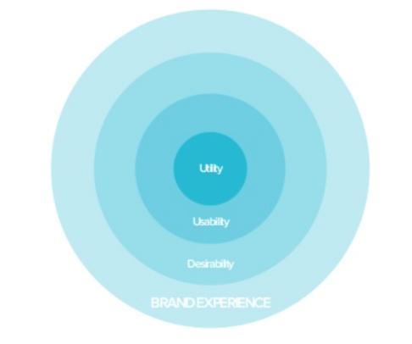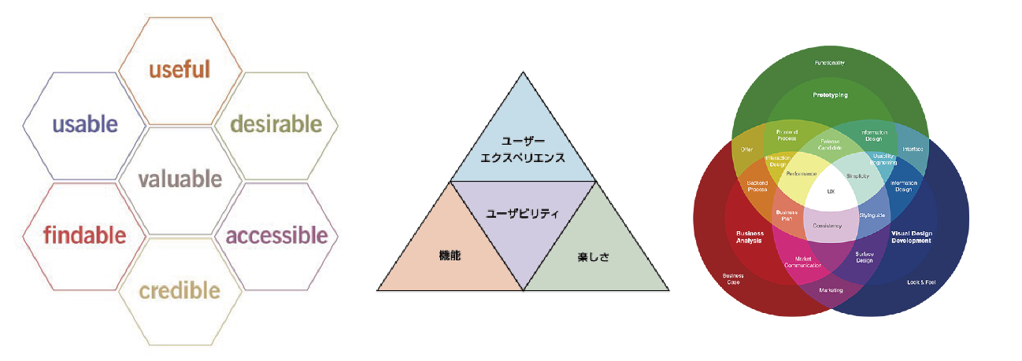

図1.1　UX概念図

左)　　The User Experience Honeycomb by Peter Morville

中)The relationship between usability and user experience

右)　　The Association for Computing Machinery UX概念

**1.1.1　ISOにおけるUX**

UXを体系的に捉えるにあたり国際標準化機構 − ISO(International Organization for Standardization)について述べる必要がある．先に述べた，人間中心設計の国際規格ISO9241-210の前規格としてISO13407が1999年に発行されている(JIS Z 8530) [2]．この前規格はユーザビリティを目標とした規格である．ユーザビリティが単なる評価活動によって成立するものではなく，上流工程を含めた設計プロセス全体で成し遂げられるものであることを明示しており，ユーザビリティアプローチの確立に大きな役割を果たしたといえる．そしてISO13407は2010年にISO9241-210に統合されることになった．

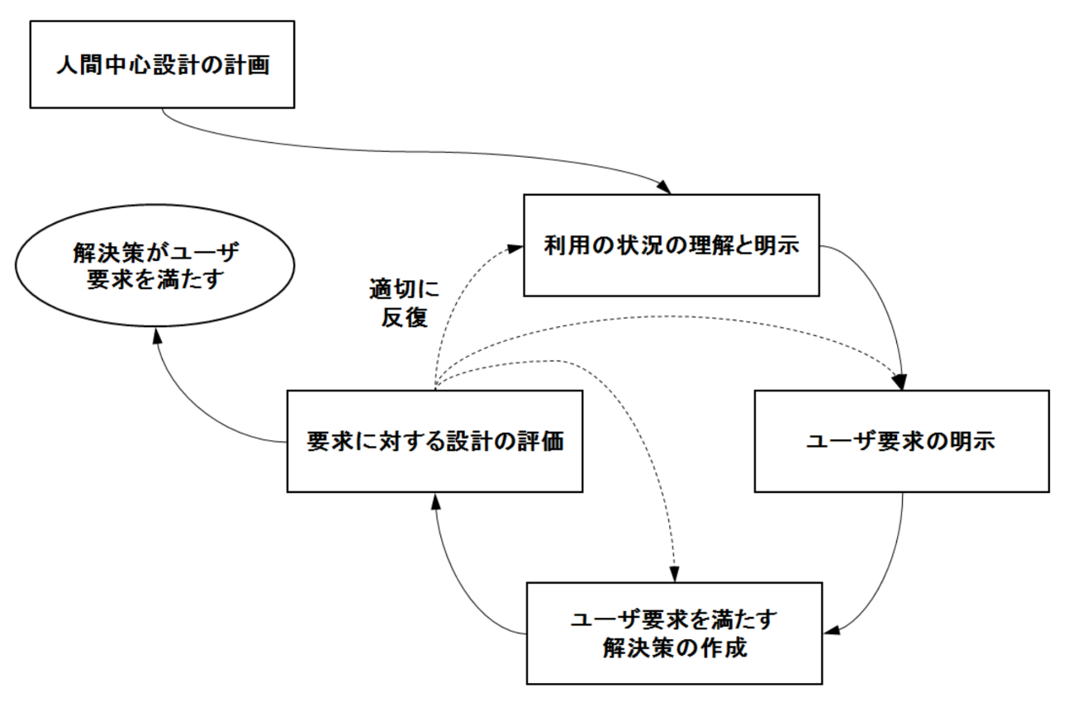

図1.2　ISO13407「人間中心設計のサイクルプロセス」

ISO9241-210ではシステムの使い方に焦点を当て，人間工学やユーザビリティの知識や技術を適用することにより，インタラクティブシステムをより使いやすくすることを目的としている．システム設計と開発へのアプローチとしてUXという概念を導入している．ISO13407で唱えていたユーザビリティを目標とした，使いやすさを考慮した製品開発プロセスから，設計プロセス全般に渡りUXを考慮することによって長期的に広い観点からシステムの提案をしていくといったものである．ここでのUXとユーザビリティに対する見解は以下のようになっている．

* UXとは，利用の前，最中，その後に生じるユーザの感情，信念，嗜好，知覚，生物学的・心理学的な反応，行動や達成などすべてを含む
* UXは，ブランドイメージ，知覚，機能，システム性能，態度，技能や性格，および利用状況の結果である
* ユーザの個人的目標という観点から考えた時には，ユーザビリティは典型的にUXに付随する知覚や感情的側面を含む，ユーザビリティの評価基準はUXの諸側面を評価するのに用いることが可能である

以上規格から，UXはユーザと対象物を巻き込んだもの全部であることが言える．これこそが“ユーザ体験”たる所以である．しかし評価という側面で見ると， UXはユーザビリティの評価基準を用いて評価することが可能である．

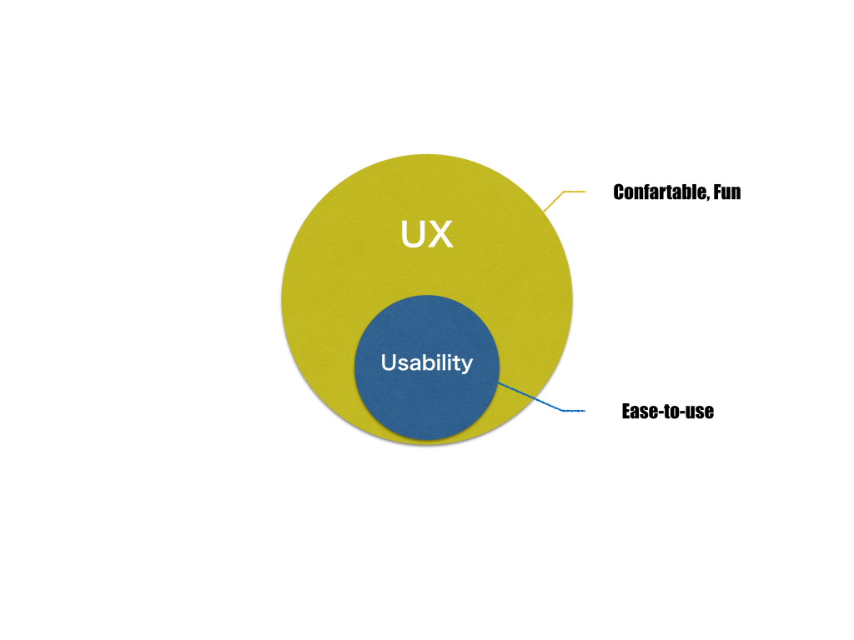

図1.3　UXとユーザビリティの関係

**1.1.2　UX白書におけるUX**

UXの概念を国際的に記した文章に2011年刊行のUX白書[3](User Experience White Paper)がある．そこでは，ユーザビリティとは，何らかのものを使ってタスクを完了するユーザの能力と考えられているのに対し，UXは，“より広い視野で見た，ユーザとモノとのインタラクション全体，ひいてはインタラクションの結果として生まれる思考や感情も含むという考えである”とされており，評価方法に関してはユーザビリティのそれと同じものが多く記載されている．このことからもUXを評価する為の基準はユーザビリティ評価基準を広義に捉えたものとして解釈することができる．

**1.1.3　UXメトリクス**

UXメトリクスとはUXを解析して評価することである．ThomasS.Tullis, BillAlbertは自身らの著「Measuring the User Experience」[4]において，“UXメトリクスとは，ある現象やものを測定または評価するための基準となる手法である”としている．ユーザビリティの分野では，タスクの成功，ユーザの満足度，エラーなど，特有の評価基準が複数存在している．また，UXの分野においても，同じようにユーザビリティ評価の基準が適用できるとしている．また，量的な測定をするに当たり，UXメトリクスは測定の為に以下の仕組みをもつ．

* 観察が可能であること…直接的であれ間接的であれ，単にタスクが完了したか，タスクの完了時間が確認できれば良い．
* 数量化が可能であること…数字で表現されるか，数えられるものでなくてはならない．

UXメトリクスは，ユーザとモノとのインタラクションについて知ることができるものであり，例として有効性・効率，満足度についての測定などである．また，人間の行動や態度などの観点から測定をすることである．「特定の利用状況において，特定のユーザによって，ある製品が，指定された目標を達成するために用いられる際の，有効さ，効率，ユーザの満足度の度合い」と定義されているユーザビリティの評価基準はUXメトリクスの尺度として十分に用いることができることから，UXメトリクスとは広義的な（長期的な）ユーザビリティ評価であると表現できる．

ヒトとモノとの間の「使いやすさ・わかりやすさ」に値する，「ユーザビリティ」を評価することは「UX」を評価することに繋がる．そこで，本研究ではユーザビリティを広義に捉えたものをUXと考え，新たに量的なユーザビリティ評価手法を提案することで，UXメトリクスの提案へと発展させていく．

**1.2ユーザビリティ評価手法**

ユーザビリティ評価手法には，表1.1に示すようないくつかの代表的な手法がある．これらは実際に製品設計の際に活用され，利用されている．しかし，表1.1に示した評価手法には必ず短所が存在する．例えば，質問紙によりアンケート調査を行うものでは，評価が主観的になったり，インタビューテストでは，定量化が不可能であったりする．ユーザビリティ評価手法は，使用する目的に合わせ選択する必要がある[5]．

表1.1　代表的なユーザビリティ評価手法

|  |  |  |  |
| --- | --- | --- | --- |
| 評価手法 | 概要 | 評価場面 | データ |
| 行動観察 | 自然な状況におけるユーザの観察 | 日常 | 行動記録 |
| グループインタビュー | 複数モニターによる議論 | 日常 | インタビュー記録 |
| 質問紙 | アンケート調査 | 日常 | アンケート回答 |
| タスク分析 | ユーザ行動を単位動作の シーケンスモデルとして記述 | 日常，机上 | モデル化 |
| パフォーマンステスト | 作業効率に関わる指標の測定 | 日常，実験 | 作業履歴 |
| プロトコル分析 | タスク遂行時のユーザ行動を観察 | 実験 | 行動記録 |
| 心理実験 | 記憶・視覚などの 心理学的課題による調査 | 実験 | 実験指標 |
| 生理実験 | 生理指標の測定 | 実験 | 実験指標 |
| ヒューリスティック評価 | 評価自身による問題点発見 | 机上 | 分析記録 |

ユーザビリティ評価手法は形成的評価と総括的評価に区分できる．総括的なユーザビリティ評価手法の代表はパフォーマンステストである，数十名のユーザにインタフェースを操作してもらい，タスクの達成率・時間，主観的満足度を測定し，取得したデータの分析を行う．一方，形成的なユーザビリティ評価手法の代表は思考発話法を使ったユーザテストである．数名のユーザに行ってもらい，取得したデータは「ボタンの配置が悪い為，誤クリックをしてしまう．」など定性的で具体的なものとなる．原則として，総括的評価は設計プロセスの前後で用い，形成評価は設計プロセスの途中で繰り返し用いる．また，総括的評価しか行わないならば，無駄な投資であると言われており，数値として結果が出ていても，どの部分に問題があったのかボトルネックが発見しづらいといった欠点を持つ．

また，ユーザビリティ評価手法には分析的手法と実験的手法にも区別することができる[6]．分析的手法はエキスパートレビューであり，専門家が自らの知識や経験に基づいて評価する手法である．実験的手法は，実際のユーザに基づいて評価する手法であり，代表的な手法はユーザテスト・アンケート調査である．表1.1ではヒューリスティック評価が分析的手法であり，それ以外が実験的手法であると言える．分析的手法は実験的手法よりも費用や時間が少なくて済むといった利点が挙げられるが，評価結果が評価者個人の仮説に過ぎない・データに基づいた定量的な評価ができない為に問題点を具体的に発見できないといった欠点も挙げられる（表1.2）．

表1.2　ユーザビリティ評価手法の区別

|  |  |  |
| --- | --- | --- |
|  | 形成的 | 総括的 |
| 分析的 | エキスパートレビュー |  |
| 実験的 | ユーザテスト  思考発話法 | パフォーマンステスト |

以上のように，ユーザビリティ評価手法には代表的な手法として，分析的手法であるヒューリスティック評価（インスペクション・エキスパートレビュー）や実験的手法のユーザテスト・思考発話法などが挙げられる．また，近年では多数の利用者の操作ログ分析によりユーザビリティの問題を抽出する方法や視線追跡を利用した評価手法・認知モデルに基づきシナリオに沿った操作ステップごとの作業効率（時間）を制定する手法など，行動や態度をよりユーザの内面に沿った観点から測定することにより，ユーザの認知的・心理的な部分を定量化する，客観的手法が提案されている．

**1.3関連研究**

以下に，ユーザの行動や態度をより認知的・心理的な面から捉えた，使いやすさに関する研究を挙げる．

**Webページ評価のための視線測定と  
文章構造解析を組み合わせた注視情報視覚化**[7]

中村らは，視線の軌跡とWebページの構造とを掛け合わせることでユーザビリティ評価にかけるコストを削減するツールを開発している．

＜概論＞

視線測定器の性能および操作性が向上したことに伴い，Webユーザビリティ評価に視線情報が用いられるようになってきた．Webページ上のユーザが注視した箇所や，軌跡を分析することで，Webページの視認性や便利性を評価できるようになった．しかしながら従来の視線分析作業では，注視箇所を手作業でコード化並びにタグづけする必要があるために多くの労力と時間を必要としていたことに着目し，視線抽出とWebページの構造解析を組み合わせた手法を考案した．また，視線の軌跡上にあるテキスト（単語や文章）や画像などのオブジェクトを自動的に取得する機能と，注視されたオブジェクトを自動的に強調表示する機能を有するツールを開発した．

＜所見＞

視線の軌跡はユーザの行動や心理状態などを含んでいる．視線軌跡のデータは，計測対象であるWebページの文章や単語にいたる詳細な内容（コンテンツの配置やどのような情報が記載されているかなど）と掛け合わせた解析を行うことで，より詳細なユーザの状態（情報選択の順番や，認知の度合いなど）が取得できると考えられる．

**視線を利用したユーザインタフェースに対する慣れの定量化**[8]

杉邑らは，ソフトウェアにおけるユーザビリティ評価に影響を与えると考えられるユーザインタフェース（UI）へのユーザの慣れを視線から定量的に計測する手法を提案している．

＜概論＞

ソフトウェアやWebページのユーザビリティ評価実験を行う際に，被験者には，評価対象に対する被験者の知識や慣れの違いによる影響を排除する為の練習や学習を行ってもらうのが一般的である．しかし，被験者によって慣れを均一化するのは困難であることに着目し，ソフトウェアに対する慣れの定量的計測を行った．実験では，同一機能を持つ，UIの異なる新旧バージョンのソフトウェア利用時のユーザの視線移動を計測し，パージョン間での違いについて比較実験を行った．実験の結果，視線の移動距離や視線の停留数，視線の向きなどの指標に有意な差が見られ，異なるUIに対する慣れの差を視線から計測可能とした．

＜所見＞

視線の軌跡はスムーズな情報取得の経路を辿れたかを表すのに最適であると考える．この研究では，視線計測の結果の比較項目として，「停留点」，「サッケード」，「スキャンパス」，「Area of Interest(AOI)」，「Radial Plots」など視線解析における多くの手法を用いている．視線情報を用いることで，多様且つ定量的なパラメータを使用できると考えられる．しかし，視線情報を用いた解析では、計測対象であるUIのデザインやサイズに強く影響される為，タスクの設定には十分注意しないと，有用な結果が出づらいという問題も考えられる．

**1.4研究目的**

1.2節で述べたユーザビリティ評価法では，近年，ユーザの行動や態度をよりユーザの内面に沿った観点から測定することで，ユーザの認知的・心理的な部分を捉える，客観的・定量的手法が提案されていることについて述べた．

1.3節では，ユーザの行動や態度をより認知的・心理的な面から捉えた，使いやすさに関する研究を挙げた．これらの研究ではユーザの行動や態度についての測定方法として視線計測が用いられた．その理由として，近年，眼球運動計測装置の性能及び操作性が向上したことまた，視線測定対象分野の拡大により，視線情報がユーザビリティ評価に利用されるようになってきた為であると考えられる．

視線情報はユーザ自身も認識していない詳細な行動までを差し示すことができ，発話法などの定性的な手法より詳細にユーザの状態を把握することができる，定量的データを扱える手段として有用であると考えられる．

人がモノを見る際には，物体に反射した光が眼球内の網膜に像を結ぶ．光刺激は網膜で信号に変換され，脳へと伝達される．脳内では既にある記憶内容と照会され，物体が何であるか知覚される．これが知覚の過程である[9]．また，次の行動の意思決定や動作の遂行などを含んだ概念が認知である．目の動きはこのような認知の結果の随意的な運動と言える．この随意的な運動である眼球運動を解析することにより（視線解析），運動パターンに伴う認知的処理やその時のユーザの状態を判定することができる．また，視線情報は認知的要素を含むことに着目すると，視線解析によって，“ユーザの思考や感情を含む”といった性質をもつUXを測定できるのではないかと考えた．

本研究では視線情報を用い，ユーザの行動や態度をより認知的・心理的に捉えることで客観的定量的なユーザビリティ評価法＝UXメトリクスを提案することを目的とする．

本研究の将来的な展開として，得られた視線解析手法を用いて他の定量的・客観的評価手法（指の動き・脳派）と組み合わせ，横断的に研究を行っていく．

**第２章　基礎理論**

**２．１　ユーザエクスペリエンス（UX）**

UXとは「製品，システム，またはサービスを利用した時やその利用を予測した時に生じる人々知覚や反応のことである」と2010年に発行された国際規格ISO9241-210の注釈内で初めて定義された．その中では人間中心設計が達成すべき目標として位置づけられている．つまりユーザ視点で物事を捉え，ユーザの主観的特性に注目することで，ユーザが真にやりたいことに対する満足感を導くということである．ユーザビリティはUXと比較すると，個々の要素や振る舞いの一時点に着目しているため，より狭義の概念であると言える．UXはユーザビリティ・ユーザーインテフェース・インタラクションデザイン・顧客体験・Webサイトアピール・感情・一般的経験等，これらすべての概念を包括的に表す概念である．

D.A.Normanはニールセン・ノーマングループのサイト[10]において，UXの定義を記している．UXはエンドユーザと会社，会社のサービス，商品の相互作用の作業の全ての側面を含んでいる．第一要件は，混乱や面倒なしで顧客の的確なニーズを満たすことであり，第二要件は，所有する楽しさ，使用する楽しさを生み出す「簡潔さと優雅さ」である．第一要件はユーザビリティの向上で達成できる．しかし，第二要件はそれだけでは達成することはできない．ユーザに有意義な体験を与える方法は簡潔で優雅でなければならないと明示している．

つまり，真のUXは顧客が欲しいと思うものを与えたり，チェックリストに載っている機能を提供したりするだけでは十分ではない．提供するサービスや商品において，クォリティの高いUXを実現するためには，「多角的な専門分野のサービス」のシームレスな結合が必要である．その専門分野には，具体的にエンジニアリング，マーケティング，グラフィックデザイン，インダストリアルデザイン，インタフェースデザイン等がある．

このようにモノやサービスに対して使いやすさを求めるだけの時代は終わり，そのものの価値や質に目を向けるようになった．そこでUX を理解する上で重要な要素を以下で紹介する．

1. **UXの期間**

１.１.２節で述べたUX白書にて，図2.1のように4つに分類している．それぞれの期間の詳細は以下の通りである．

予期的UX（利用前）  
経験を想像した段階（利用前）にあるUX．製品を手に入れる前に「こんな風に楽しめるのではないか」などと想像する段階．期待を抱く．

一時的UX（利用中)  
瞬間的，短期的なUX．経験中のUX．直感的に使える，など．

エピソード的UX（利用後）  
利用後に良い体験をした，感動を得たといった体験・経験したことのUX．

累積的UX（利用時間全体)  
トータルとして，この製品はどういうものかを理解する時に想起されるUX．次の体験に大きな影響を与える．

UXの期間を定義する中で，ユーザビリティと大きく異なる部分は利用前の経験も重要な要素となることである．過去の経験や関連するテクノロジー，ブランド，広告，プレゼンテーション，デモンストレーション，他人の意見などによって形成される利用前の期待を含めることでUXに関連する全ての要素をカバーすることができる．

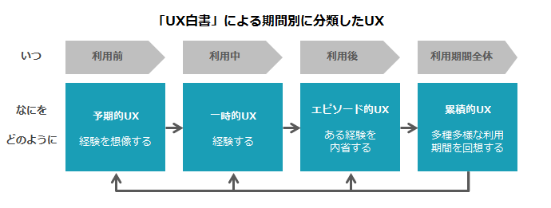

図2. 1　 UXの期間とプロセス

1. **UXのハニカム構造**

UXの概念と重要性を踏まえて，どうやって実際の制作・運営（この場合はWeb）に導入するかを検討する際，まずUXの要素を理解する必要がある．UXを語る際によく引用されるのは，Peter MorvilleのUXハニカム構造[11]であり，UXを構成する7つの要素を以下のように挙げている．

役に立つ・有用（Useful）  
常にシステムに有用であることを求め続ける勇気と独創性を持ち，保有している技術と手段を利用し，より有用性の高い革新的な解決策を定義する．

使いやすい・便利（Usable）  
ユーザの目的実現に効率的・効果的なサポートを行う．

探しやすい，迷わずに目的地に辿り着ける（Findable）  
ユーザがほしい情報に辿り着けるような設計と，常に現在位置を確認できるような設計をする．

信頼できる（Credible）  
提供するコンテンツに信憑性がある．ユーザは提供されている内容に信頼できるかどうかの設計的要因を重視する．

アクセスしやすい，誰もが見られる（Accessible）  
ユーザへの配慮を欠かさず行う．どのような状態の人でも利用可能にする．

好ましい・魅力的（Desirable）  
イメージ・アイデンティティ・ブランドなどの要素を含めた情動的なデザイン（Emotional Design）を駆使し，ユーザに好感を持たせる．

価値がある（Valuable）  
Webサイトはスポンサーに利益をもたらさなければいけない．非営利的な場合は，UXはミッションの実現を進行させる役割を持つ．営利的な場合は，UXは売り上げに貢献し，顧客満足度を上げる役割を持つ．

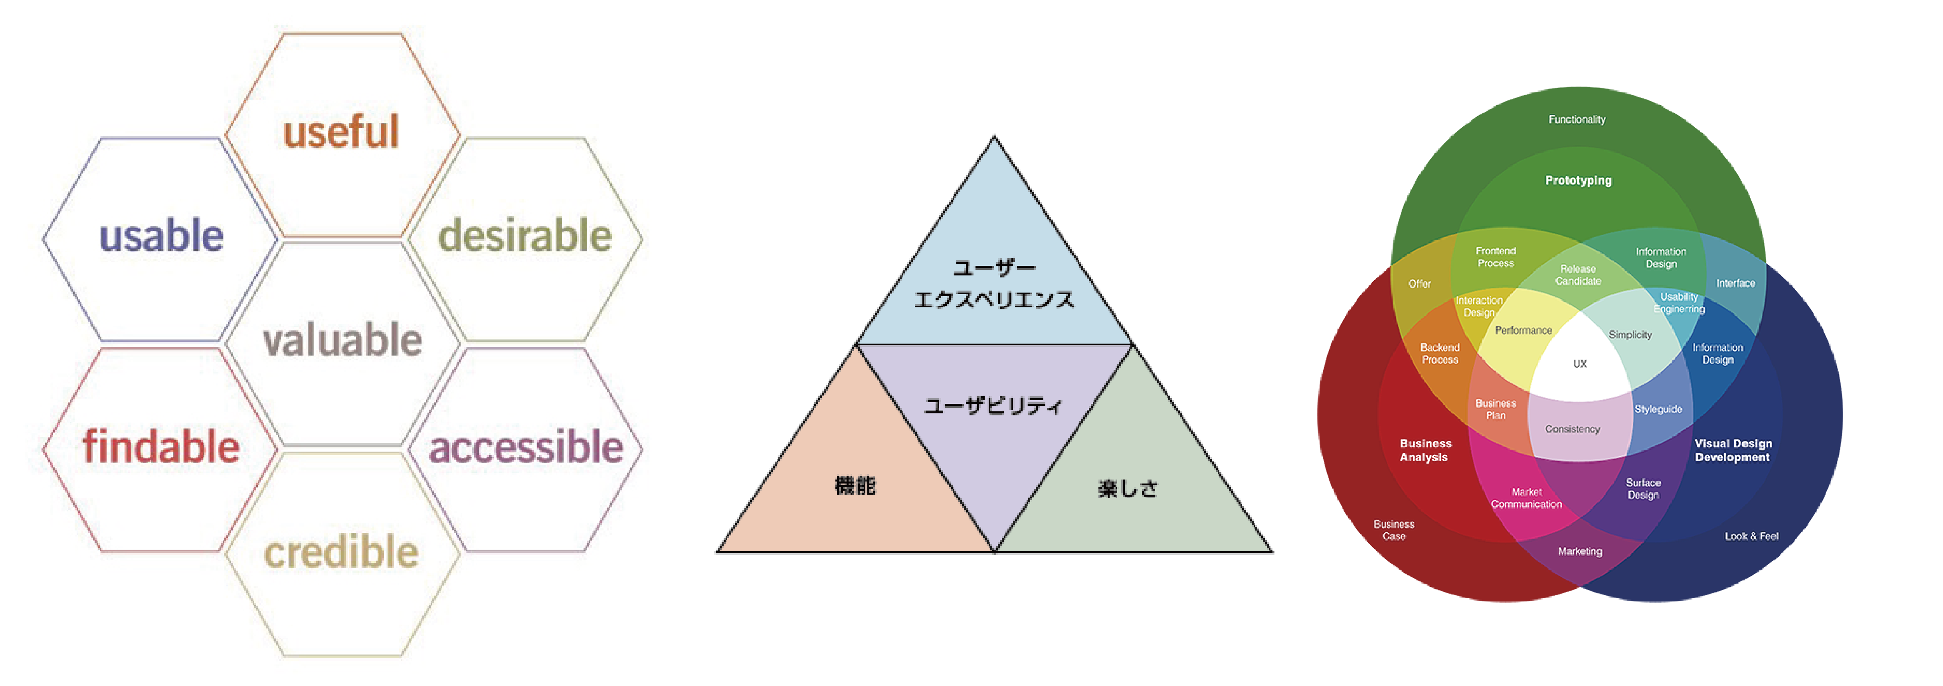

図2. 2　UXハニカム構造図

1. **情報アーキテクチャの3つの円**

Peter Morvilleは情報アーキテクチャの分野で，個々のプロジェクトにおけるビジネスゴールとコンテキスト，ユーザニーズと行動，コンテンツの有用な混合，という3つの要素をいかにうまくバランスをとる必要があるかを説いている．また，情報アーキテクチャだけでなくUXを理解するのにも役に立つ．これら3要素はユーザエクスペリエンスに影響を与える要素である．各要素の詳細を以下に示す．

コンテンツ  
メディアが記録，伝送し，人間が鑑賞するひとまとまりの情報．映像，音楽，画像，文章，あるいはそれらの組合せを意味することが多い．

ユーザグループ  
あるコンテンツに対するユーザのコミュニティ（男性−女性，経験者−未経験者など）．ひとつのコンテンツに複数のユーザグループが存在することが一般的である．

コンテキスト  
ユーザがゴールを達成しようと行動することに対して影響する様々な物事（日時，場所，利用状況など）．

ユーザグループ，コンテキスト，コンテンツはUXに関わる上で必ず考えなければならない要素である．UXにおいてコンテンツはユーザに体験を与えるものであり，洗練されたデザインや満足感，利用価値の高いものが求められる．よって，UXの良し悪しに最も影響を与えるものである．次に，ユーザグループは設計の段階では想定するターゲットユーザとしてペルソナの作成等に用いられる．また，グループごとの共通する経験や知識によって，時には非常に似たユーザ体験を享受することがある．そして，最も曖昧な要素としてコンテキストがある．ユーザはコンテキストの違いによって，例えば同じシステムを使用する際に異なったユーザ体験を与えられることがある．しかし，心理状態等を常に一定に保つことは不可能に近いので，ユーザはコンテキストに依存していることを理解した上でUXを取り扱うことが重要である．

Context

Users

Contents

図2. 3　情報アーキテクチャの3つの円

1. **UXDに用いられるプロセスや手法**

現在作られているものに対してUX評価・デザインを行うことで，より良いものにしたり，これから新しく作るものに対してUXD手法を施して優れたUXを享受したり，とUXDによく用いられる特徴的なプロセスや手法が存在する．UXDを用いるメリットとして以下のことが挙げられる．

* 高いブランド体験によりロイヤルティ，エンゲージメントが強化される
* 結果的に無駄がない検証プロセスの導入で失敗が少ない
* エンドユーザの声を聴くことで第三者の評価を軸として開発，制作するため納得度が高い

このような理由から，企業や団体によって独自のUXD手法を展開している．以下にその一例を紹介する．

****UXのダイアグラム****

Jesse James Garrettの「ウェブ戦略としてのユーザエクスペリエンス」[12]ではWebサービスのプロジェクトのワークフロー及びガイドラインとして下記の5つの段階を踏んでいくべきであると定義さている．

1. 戦略（Strategy）：ユーザニーズ／サイトの目的
2. 要件（Scope）：コンテンツ要求／機能要件
3. 構造（Structure）：インフォメーション・アーキテクチャ／  
   インタラクションデザイン
4. 骨格（Skelton）：インフォメーションデザイン／ナビゲーションデザイン／  
   インタフェースデザイン
5. 表層（Surface）：視覚的デザイン

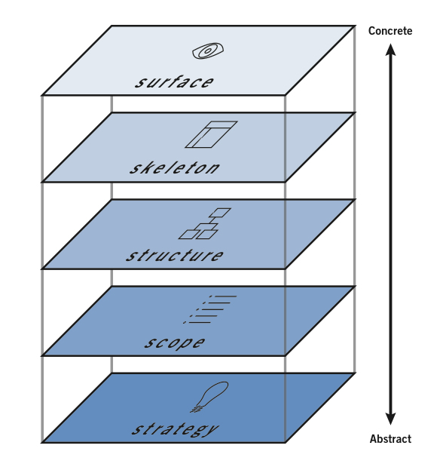

図2.4　UXダイアグラム

図2.4のように上にいくほど，ユーザの感覚に直接的な影響を与えるようにモデリングされている．コードやグラフィックの技術論ではなく，最終的なアウトプットを見据えた情報の構造化と一貫性が行われている．

****ストーリーテリング****

より良いUXDを行う上で，ストーリーテリング[13]という道具がある．ストーリーテリングは，ストーリーを伝える相手についてよく把握したうえで，彼らに理解しやすい文脈を用いてストーリーを構築するスキルである．また，デザインアイディアを閃くためのフレームワークとしても使える．ストーリーテリングは，デザインにおける「聞き手中心のプレゼンテーション技法」とも言えるし，「ユーザのインサイトに根ざしたアイデア創造手法」とも言える．よって，ストーリーはUXの一部であり，シナリオやストーリーボード，フローチャート，ペルソナ，そして新しいデザインのアイデアとそれを使うユーザとを結び付け，実際のコンテキストに着地させる役割を担う．

ストーリーをUXDに用いることの最大のメリットは「体験を伝える力」にある．ストーリーは聞き手の深い共感を引き出し，行動に駆り立てる．開発者がユーザの体験を調査し，それをストーリーとして共有することで，プロジェクトメンバーに深い共感を促すことができる．また，何を伝えたいか，何をデザインしたいかによって，ストーリーの種類を使い分ける必要がある．以下にストーリーテリングを行う際に用いられる基本的な用語をまとめる．

* **ストーリーテラー**：ストーリーを作り，聞き手に伝える人
* **オーディエンス**：広くストーリーの聞き手のことを指す．高等で伝えるときに限らず，文書や動画によって伝える相手も含む．
* **ストーリー**：伝えたい物語全般と以下の用語も含めた幅広い意味を持つ
* **アネクード**：ユーザを調査すると今まで知らなかった大小さまざまな行動や出来事が見つかるはずである．そのような事実に基づいた注目すべき出来事のことである．日本語ではしばしばエピソードや逸話などと訳される．
* **ナラティブ**：ある特定の人物の体験を表す物語のことを指す．ストーリーよりも特定の個人の視点を意識するときに使われる．
* **ジャーニー**：ある特定の人物の内面の変化に着目した体験談や物語を指す．
* **シナリオ**：出来事の連続した流れを説明するもので，製品・サービスを使う一つのあらすじを表現するのに使われる．

****エクスペリエンスジャーニーマップ****

エクスペリエンスジャーニーマップ[14]（カスタマージャーニーマップ）は，顧客がサービスを利用する際，そのプロセスの様々な段階での顧客のニーズを満たすための必要なインタラクション，そのインタラクションを受けた際の顧客の感情の状態を，サービス利用時の流れに沿って視覚的に表現するモデル化ツールである．SERVICE DESIGN TOOLS[15]によれば，古くから使われているサービスデザインのためのダイアグラムであるサービスブループリントと同様にユーザとサービス提供側のやりとりをステップごとに視覚化する点では同じであるものの，インタラクションとその結果としての利用者の感情面などのいくつかの点を強調し，代わりに別の点を省略，簡略化することがあるとされている．それによって，サービス利用時のユーザを取り巻く環境をより分かりやすく理解できるように主眼が置かれている．

また，サービスブループリントではある程度マップを構成する要素は決まっているものの，エクスペリエンスジャーニーマップでは作成者によりどこを強調しどこを省略するかの自由度は高く，決まったテンプレートは存在しないのが特長である．ただ，以下の点についてはどのマップも共通して押さえている．

* サービス利用時の流れに沿ってサービス利用者がどのようなサービスを受け，どのように感じるかという点を中心に利用体験をマップ上にプロットする
* タイムラインには，ユーザとサービス提供側のやりとりが行われる具体的なタッチポイントを明記する
* 各タッチポイントでのインタラクションを具体的に記述する

図2.5は世界で一貫した価値を提供しているスターバックスのエクスペリエンスジャーニーマップである．ユーザがスターバックスの自動ドアを入る前からお店を後にする時までを徹底して描いている．横軸を時間軸としてとり，上部で簡単なUXについてベースラインを基準にそれより上にプラスの体験，下にマイナスの体験を記述．下部に具体的な体験の内容が記述されている．

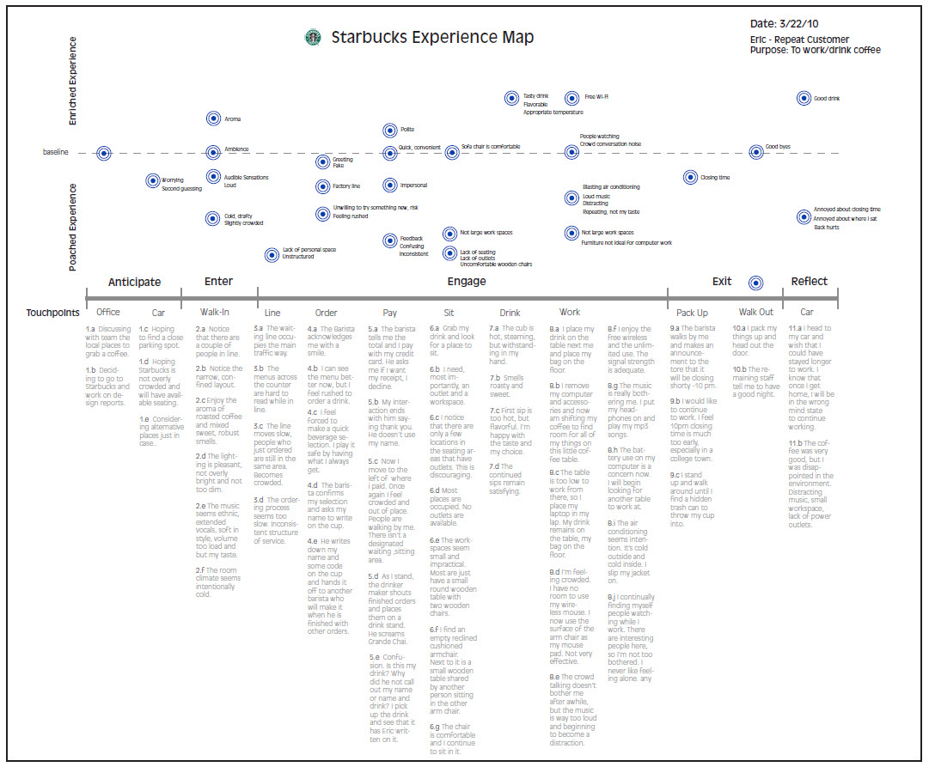

図2.5　Starbucksのエクスペリエンスジャーニーマップ

**２．２　ユーザビリティ**

**２．２．１　ユーザビリティとは**

ユーザビリティ（usability）とは，日本語で「使いやすさ」を意味する．そこには，操作性や認知性，わかりやすさ，快適性，心地よさなどの意味も含まれる．製品とユーザの物理的な関係のような人間工学的な要素だけでなく，人間の心が対象として含まれるため，心理学的な要素も多くある．

一般的に，ユーザビリティと並列的な概念として「ユーティリティ」がある．ユーティリティは，ユーザビリティと相互補完の関係がある．ユーティリティとは，端的にいうと製品の機能や性能のことである．その製品自体のプラスポイントの面で，機能や性能が高いほどユーティリティも高いといえる．ユーティリティは提案型アプローチによって向上させることができ，プラスの価値を積み上げていくものである．それに比べユーザビリティは，問題解決型アプローチによって向上させることができ，マイナスの価値をゼロに近づけていくものである．ユーティリティは「有用性」，ユーザビリティは「使いやすさ」として考えることができる[16]

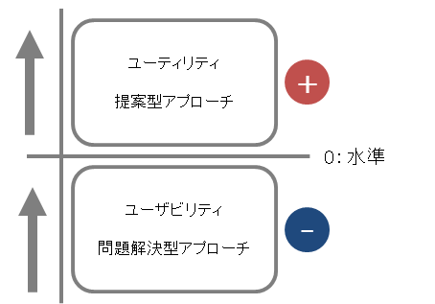

図2. 6　ユーザビリティとユーティリティの関係

この「使いやすさ」を定義するのは，難しいと考えられている．というのも，製品の性格やその製品を使うユーザ，その製品をユーザが使う利用状況などによって，「使いやすさ」は様々に変化するという側面をもつためである．時代とともに技術が進化し，製品の形が変わっていくように，「使いやすさ」の形も時代とともに変わってきている．

以下に，認知度の高いユーザビリティの定義を以下に示す．

1. ISO 9241-1におけるユーザビリティの定義

ISO 9241-11は，ユーザビリティの定義を行い，ユーザの行動と満足度の尺度によって，ユーザビリティを規定又は評価する場合に，考慮しなければならない情報を，どの様にして認識するかを説明している国際規格である．JIS規格ではJIS Z 8521となっている．以下にその定義を示す．

「ある製品が，指定された利用者によって，指定された利用の状況下で，指定された目的を達成するために用いられる際の，有効さ，効率及び利用者の満足度の度合い．」

＜有効さ（effectiveness）＞

利用者が，指定された目標を達成する上での正確さ及び完全さ

＜効率（efficiency）＞

利用者が，目標を達成する際に正確さと完全さに関連して費やした資源

＜満足度（satisfaction）＞

不快さのないこと，及び製品使用に対しての肯定的な態度

＜利用状況（context of use）＞

利用者，仕事，装置（ハードウェア，ソフトウェア及び資材），並びに製品が使用される物理的及び社会的環境

1. 「ユーザビリティエンジニアリング原論」におけるユーザビリティの定義

Webユーザビリティの権威であるヤコブ・ニールセン博士が，その著書「ユーザビリティエンジニアリング原論」の中で，ユーザビリティを以下のように定義している[17]．

「Webサイトや従来のソフトウェアアプリケーション，またはユーザが何らかの方法で操作することのできる装置と対話している時に，ユーザが経験する内容の質の尺度のこと」

また，インタフェースのユーザビリティは，以下の5つのユーザビリティ特性からなる多角的な構成要素を持つとしている．

＜学習可能性＞

システムは，ユーザが即座に処理を開始することができるくらい，習得が容易でなければならない．

＜効率性＞

システムは，いったん習得すれば，ユーザが高度な生産性を上げることができるよう，効率的に使用できなければならない．

＜記憶可能性＞

システムは容易に記憶できる必要があり，時間が経ってから，無関心なユーザが使用する場合にも，最初から勉強し直さずに使いこなせなければならない．

＜エラー＞

システムは，低いエラー率である必要があり，ユーザがほとんどエラーを発生させず，発生しても容易に回復できなければならない．また，致命的なエラーが起こってはいけない．

＜主観的満足度＞

システムは，快適に使用できる必要があり，使用時にユーザが主観的に満足する，すなわち，気に入るようでなければならない．

ニールセンの定義するユーザビリティは，ISO9241-11の定義よりも意味が若干限定的になっている．ニールセンの定義では，ユーザが望む機能をシステムが十分満たしているかどうかといった事柄はユーティリティ（有用性）に含まれる内容である．そしてユーザビリティは，その機能をユーザがどれくらい便利に使えるかという意味であり，ユーティリティとは区別して捉えている．

1. ユーザ工学におけるユーザビリティの定義

ユーザ工学とは，マーケティング，品質管理と並んで，製品の魅力を高めるための「使い勝手」を考えた製品開発という方法を提供するものである．ユーザ工学は，実用的な受容可能性の中の有用性（usefulness）を目標としている．これは，日本語の「使い勝手」という言葉に対応するとされており，この有用性の中に含まれている特性のひとつがユーザビリティである．ユーザビリティは，操作性（取り扱いのしやすさ），認知性（分かりやすさ），快適性（心地よさ）といった下位概念が含まれる．ユーザ工学におけるユーザビリティは以下のように定義されている[18]．

「多様な特性を持ち，多様な状況におかれている人々が，その特性や状況に適合した形で，自分の目標としていることを，可能な限り，有効に，効率的に達成し，満足できる度合い」

**２．２．２ユーザビリティ評価手法**

前項で述べたように，ユーザビリティ評価手法は，使用する目的に合わせ選択する必要がある．以下に，代表的なユーザビリティ評価手法 [19]を挙げる．

＜行動観察＞

ユーザが日常的にどのように製品を操作しているのかを観察し，そのときの使用手順や使用方法を分類・比較して問題点を把握する．観察内容を記録する方法として，メモ・写真・ビデオなどがあり，後の考察に利用する．ユーザを観察するので，観察時にはユーザ行動の妨げにならないような工夫が必要となる．また，直接インタビューを行うことにより，ユーザが感じた問題点や要求事項を抽出できる．

この手法の長所は，ユーザが日常的な使用場面での行動を観察できることである．例えば，ユーザが製品自体にメモや付箋をつけ工夫して使用しているような場合は，製品自体の問題として抽出し，後に改善できる可能性がある．

短所は，観察することによりわかる事柄は，外部からの観察可能な場面に限られてしまうことである．また，観察することによりユーザに少なからずとも負担を与える．観察者がいる場合やビデオカメラがある場合にユーザに緊張を与えてしまう可能性がある．この場合，普段どおりの操作ができないかもしれない．

＜グループインタビュー＞

司会を用意して，複数名のユーザ（7名以下）に製品の感想を議論してもらう．製品の使用感や，要望や問題点などを聞き出すことができ，改善案もこの時同時に出てくる可能性がある．

この手法の長所は，ユーザが実際に使った使用感を直接聞けることであり，一度に複数人から話を聞くことで，一人ひとりにインタビューを行った場合に比べ，効率よく意見を聞き出すことが可能である．

短所として，全体の意見に流され，個人的な意見が言い出しにくい場合になる可能性がある．また，司会者によって，聞き出せる問題点・内容が異なる．

＜タスク分析＞

タスクとは，例えばデジタルカメラの場合，「電源を入れる」，「ホワイトバランスを設定する」，「フラッシュをOFFにする」など，製品を使用するうえで行う行動を細分化したものである．この手法の長所として，ユーザからの要望を抽出するのではなく，あらかじめユーザの動作を予想して定めたタスクを，ユーザに評価してもらうことが可能な点である．逆に，予想しなかった行動についてはタスク分析には適さないため，別の手法も用いる必要がある．

＜パフォーマンステスト＞

ユーザが製品を使用したときの，タスク遂行時間やミス率などを定量的に求めることで評価を行うものである．タスク遂行時間が長い場合や，ミス率が多いところを抽出し，その箇所の改善に役立てる．ユーザの操作手順や時間などは，観察用紙やビデオ，パソコンなどの機器ではログを取ることによって記録する．

長所はパソコンなどでは，比較的容易に操作履歴と時間を記録可能であることである．ホームページやパソコンのソフトウェアを用いた評価では，ログを記録し，分析するものも多い．短所は，ログ記録を搭載しない組み込み型の機器では，観察用紙やビデオによって操作履歴を記録しなければならず，後の分析に時間がかかることである．ビデオを分析する場合，ユーザの操作履歴を書き起こす必要が生じる．また，タスク遂行時間やミス率といった値だけでは，製品の問題点を抽出できるとは限らず，これらの値だけでは製品の改善が難しい場合がある．

＜アンケート評価＞

ユーザに製品使用後にアンケートを記入してもらう．回答形式には，選択式（単一回答，複数回答，評定尺度など）と自由記述がある．詳しくは次項で説明する．

### アンケート評価

ユーザビリティを定量的に把握する場合，「効果」はタスク達成率，「効率」はタスク達成時間を測定すれば明らかになるが，「満足度」は主観的評価質問をいくつか用意して回答を得ることになる．主観的評価を“ユーザビリティ専用”の質問紙で得る手法である．開発された評価質問紙の中から代表的なものをいくつか紹介する．

＜QUIS（Questionnaire for User Interaction Satisfaction）＞

アメリカのメリーランド大学でベン・シュナイダーマン博士を中心に開発された質問紙である．「全体の使用感」のほかに，「画面」「用語とシステム情報」「学習」など11個の因子について個別の評価が得られる．[20]

＜SUMI（Software Usability Measurement Inventory）＞

イギリスのコーク大学で開発された質問紙である．50個の質問を行い，ソフトウェアの利用に関するユーザの満足度を「好感度」「効率性」など5つの側面から分析する．基準値が定義されているため，比較評価が行える．

＜WAMMI（Web site Analysis and MeasureMent Inventory）＞

同じくイギリスのコーク大学で開発されたWebユーザビリティ専用の質問紙である．5つの尺度でWebサイトのユーザビリティを測定し，その5つの尺度にウェイトをつけて総合ユーザビリティを算出する．SUMIと同様に基準値が定義されていて比較評価が行える．具体的な質問紙や尺度の計算ロジックは非公開となっている．WAMMI SCALESを以下に記す．

* Attractiveness（魅力度）
* Controllability（操作性）
* Efficiency（効率性）
* Helpfulness（保証性）
* Learnability（習得性）
* Global Usability（グローバルユーザビリティ）

＜ウェブユーザビリティ評価スケール(WUS：Web Usability evaluation Scale)＞

富士通とイードが共同で開発した質問紙[21]である．Webユーザビリティに関する21項目の5段階評価質問を行い，その21項目の質問から生成される7つの評価因子でWebサイトのユーザビリティを評価する．表1にWUS評価因子を示す．

WUSは日本語Webサイトの評価データから作られているので質問項目やワーディングが日本のユーザに適している．また，質問が21項目に絞り込まれているので回答者の負担が軽く，スコアの計算も簡単である．Webサイトの現状把握，競合分析，再設計の効果測定などに有効な評価手法である．

表1.1　7つの評価因子

|  |  |
| --- | --- |
| 第1因子  好感度 | Webサイトに対して「いい感じ」を抱いたかどうか．特に「楽しさ」「親しみ」といった方向での個人的・主観的な満足感． |
| 第2因子  操作の分かりやすさ | Webサイトを利用しようとするときの操作や手順は分かりやすいか．自分の思うとおりに操作できる感覚． |
| 第3因子  役立ち感 | Webサイトに対して「これは使える」「役に立つ」という感覚を抱いたかどうか．再訪意向や，他人への推薦意向に直結． |
| 第4因子  構成の分かりやすさ | Webサイトの全体構成，階層構造といった空間的な分りやすさや全体的な統一感はあるか． |
| 第5因子  見やすさ | Webサイトの視覚的な見やすさは十分か． |
| 第6因子  反応のよさ | Webサイト上での操作に対する反応や，Webサイトの動き具合が，適切でかつ素早いか． |
| 第7因子  内容の信頼性 | Webサイトに掲載されている情報が，内容的にみて信頼できそうか． |

**２．３　人間中心設計**

**２．３．１　人間中心設計（HCD: Human Centered Design）とは**

人間中心設計とは人間とインタラクション（対話型操作）を行う機械／システムの開発に当たり，使う人間の立場や視点に立って設計を行うというプロセスを指す．製品の構想段階から対象ユーザとその要求を明確にし，要求に合ったものを設計し，満足度の度合いを評価し，さらにユーザの要求が満たされるまでこれらのプロセスを繰り返すことが人間中心設計の進め方の基本である．

使用者がより具体的・明示的な場合には，「ユーザ中心設計（UCD）」という言葉も使われる．逆に“誰にとっても使いやすい”ことを目指す意味では，「ユニバーサルデザイン」の概念につながる．

１．１．１節で述べたように，国際規格ISO13407ではユーザビリティの高い機械／システムを作ることが目的であるとされていたが，2010年に発行された人間中心設計の新国際規格ISO9241-210の中では，サービスを含むインタラクティブシステムの使用場面でのユーザエクスペリエンスの向上が最終的な目標としている．

**２．３．２　人間中心設計のプロセス**[22]

具体的に人間中心設計のプロセスは図2.5のように構成されている.

このプロセスの基本的な考え方として，以下の4つの点を指摘している.

* ユーザが積極的に開発プロセスに参加し，ユーザとそのタスクによる要求を明確に理解すること
* 技術一辺倒による自動化ではなく，ユーザが行うべきことと，システムが行うべき役割を適切に配分すること
* 設計と評価のプロセスを適切に繰り返すこと
* 設計者だけなく，企画，意匠，営業などの複数の部門との協働によって設計をすすめること

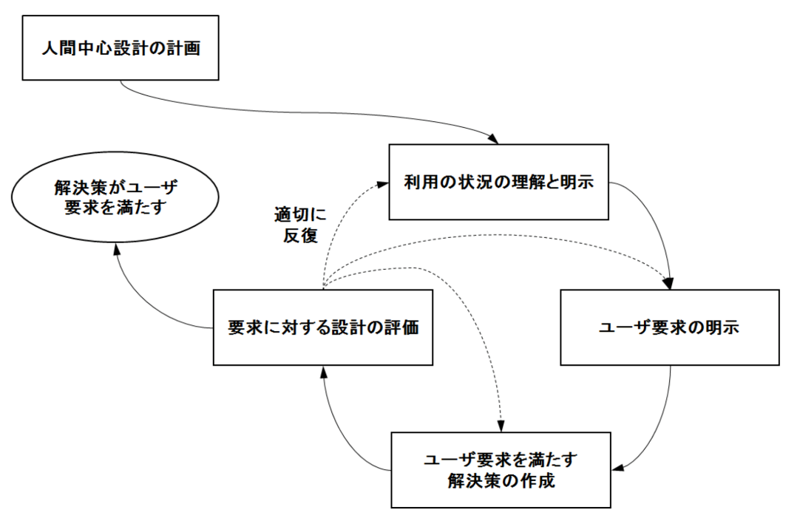

図2. 7　 ISO13407「人間中心設計のサイクルプロセス」

人間中心設計のプロセスは図2.7のような段階を踏む．評価の結果によっては，点線が示すように適当なフェーズに戻り，何度もこのプロセスを繰り返す．各フェーズについて，以下に示す．

* 人間中心設計の計画

開発プロジェクトを遂行するにあたって，人間中心設計プロセスを採用することをプロジェクトマネージャーが確認する

* 利用状況の把握と明示

ここでの利用状況とは，ユーザ，タスク，組織環境及び物理環境を指している.これらを明確にしたうえで，想定される要求事項を整理する

* ユーザ要求の明示

仕様を作成するプロセスとなる.仕様は，フェーズによって，目的，詳細さが異なるが，ユーザインタフェース設計に関しては，要求仕様とユーザインタフェース設計仕様が直接関係する

* ユーザ要求を満たす解決策の作成

仕様に基づいて設計案を作成するプロセスである.仕様の詳細さによって，様々なプロトタイプやモックアップにすることによって，可視化することができる

* 要求に対する設計の評価

前プロセスにある，仕様に基づいて，設計案を評価することを意味している.これも，フェーズに応じて，様々な評価法がある

**２．４　眼球運動計測**

## ２．４．１　眼球の構造

視覚系は，眼球，外側膝状体，大脳視覚領，より高次の視覚領野の4つに大きく分けることができる[23]．眼球は，視覚系の入り口であり，外界の像を神経系の信号に変換するという機能を果たす．眼球全体は暗箱となっており，「黒目」の部分に角膜，虹彩，水晶体（レンズ）からなる光学系をもっている．

眼球の底面には網膜がある．光学によって結ばれた像がここで神経系の電気信号に変換される．網膜は信号変換器の役割だけでなく，ある程度の信号処理を行う．

外側膝状体は，網膜を出た神経節細胞の軸索（視神経）が視交差を経て達するところをいい，そこから大脳視覚領へ中継する役割を担う．

外側膝状体から大脳への視覚入力の大部分は，大脳視覚領の中の第一次視覚野（V1）へと入力され，初期的な処理を受ける．

V1を前外方から囲むように，V2，V3，V4などの視覚前野とよばれる諸領域がある．これらの諸領域はV1から入力を受け取り，さらに高次の処理を行う．これを行う領域が高次の視覚領野である．

眼球構造を示す断面図2.8に，また，眼球の主な構造を表2.2に示す．

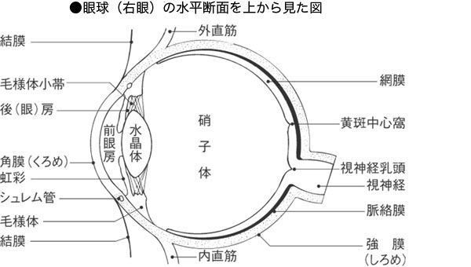

図2. 8　眼球構造

表2. 2　眼球構造

|  |  |
| --- | --- |
| 角膜 | カメラの対物レンズの働きをする．角膜単体では凹レンズの性格を持ち，色収差を減少させる特性を持つ．凹レンズ形状はX方向とY方向では同一ではなく水晶体で発生する乱視現象を打ち消す構造になっている．角膜後部の前房との組み合わせで凸レンズの働きをする．この組み合わせレンズで屈折率の大部分を受け持つ． |
| 虹彩 | カメラの絞りに相当する黒目の周りの茶色い部分．中心の瞳孔（黒目）の大きさ（2～6mm）を調節し眼球内への光量を調節する． |
| 水晶体 | ピント調整用の補助レンズ．透明で弾力性があり，毛様体の引っ張り具合でその屈折率を調整する．中心部のほうが周辺部より屈折率が高くなっており，球面収差の減少に寄与している． |
| 強膜 | 目の外側を覆う丈夫な皮． |
| 毛様体 | 水晶体の厚さをコントロールしてピント合わせを行う筋肉組織． |
| 硝子体 | 網膜と水晶体の間の部分で，ゲル状の透明な液が詰まっている． |
| 網膜 | 明暗を感じる細胞と，色の3元素を感じる細胞の2種類の視細胞により構成され，光を電気エネルギーに変換して視神経へ送る．カメラのフィルムにあたる． |

### ２．４．２　眼球運動について

人間の眼球運動はいくつかの種類に分類される．図2.9[24]に分類を示す．眼球運動は両眼が相関して動く共同運動，輻輳開散眼球運動と，これらの運動の元となる，各眼で生じる固視微動，随従眼球運動，跳躍眼球運動がある．各眼球運動の詳細を表2.3に示す．

図2. 9　眼球運動の主な種類

表2.3　眼球運動

|  |  |
| --- | --- |
| 共同運動 | 左右が同じ方向に動く運動． |
| 輻輳開散眼球運動 | 輻輳運動とは，指標が近づいてくる際，眼球が内転する動き．開散運動とは，指標が遠ざかる際，眼球が外転する動き．低速な運動．立体テレビでは，一般に，画面を表示するスクリーン面が固定されているため，飛び出している画像を見ると輻輳運動は生じるが，水晶体のピント調節機構は変化しない．そのため，輻輳と調節機構の不一致が生じ，眼に疲労感を与える． |
| 固視微動 | 一点を注視しているときに生じる非常に小さな動き．網膜像の解像度を保ち，鮮明に見るために欠かせない運動．脳内の視覚情報処理機構を考える上で，見過ごすことのできない運動である． |
| 随従眼球運動 | 動いている対象を追従しているときに生じる滑らかな眼の動き． |
| 跳躍眼球運動 | サッカードとも呼ばれ，飛ぶような速い動きで，本を読んでいるときや，日常様々な視覚対象を次々と注視するときに生じる運動．随従眼球運動で指標を追えなくなったときに生じ，遅れた分を取り戻す．速度は600deg/sにも及ぶ． |

### ２．４．３　眼球運動の計測法

これまでに，眼球運動を計測する手法は様々なものが開発されている．図2.10で示すとおり，接触型眼球運動計測と非接触型眼球運動計測の2つに大別することができる[24]．

図2.10　眼球運動計測手法

1. 接触型眼球運動計測

接触型では，より正確な眼球運動を計測するために，眼球や頭部にコンタクトレンズやコイル等の検査用装置を取り付ける．接触型の計測は高い計測精度を得ることができるが，人体にセンサを取り付けるため，取り付け箇所などについての特殊な知識を必要とする．また，人体に負担がかかるという欠点がある．以下に，EOG法，オプティカル・レバー法，サーチコイル法について述べる．

1. EOG法（眼球電位法）

角膜は網膜に対して1mV弱の正の電位を有している．この電位差の一部は眼のまわりに皮膚電極を取り付けることで検出でき，その電圧変化は眼球の回転角とほぼ比例関係にあることから，眼球運動の計測が可能となる．長所は，広い眼球運動検出範囲（速度，周波数）を有している点であり，短所は，1deg以上の精度を得ることが難しい点である．一般に高精度，長時間の眼球運動の検出には不向きである．

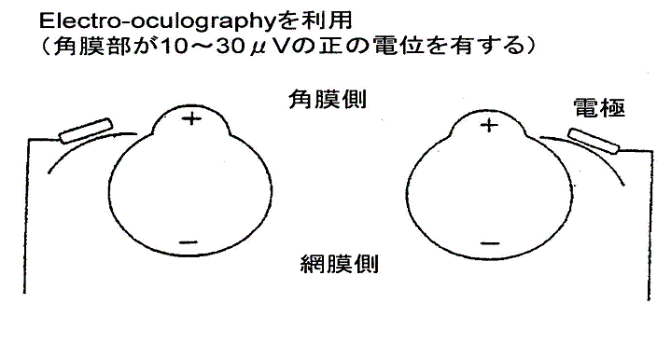

図2. 11　EOG法

1. オプティカル・レバー法

端に小さな鏡を取り付けたコンタクトレンズを角膜に装着し，その鏡に因る光線の反射光を画像解析または光電変化で取り出す方法である．非常に高感度であり，通常水平・垂直ともに1deg以下の検出が可能である．しかし，眼球とコンタクトレンズとの間のスリップを抑えるために，軽量化や負圧の導入などが必要である．さらに，被験者への影響も無視できず，扱いには十分な注意が必要である．また，反射光の検出範囲の制限から，大きな振幅の運動検出には不向きである．

1. サーチコイル法

コンタクトレンズのまわりにコイルを取り付け，被験者を一様な交流磁場の内に置くと，眼球の回転に比例した誘導電流を取り出すことができる．被験者への影響を無視できないため，長時間の計測には不向きであるが，検出精度は優れている．

1. 非接触型眼球運動計測

眼球の動きを捉えるために光学的な手法を取り入れることで人体に接触しない手法である．以下に，強膜反射法，角膜反射法について述べる．

1. 強膜反射法

角膜（黒目）と強膜（白目）の反射率が異なることを利用した手法である．黒目と白目の境界部分（角膜輪部）に微弱赤外線を照射し，その反射光をセンサで捉える．白目からの反射光に対し，黒目からの反射光は非常に強いため，センサで受光する光の強さが眼球運動に伴って変化する．その反射光の強度変化を測定することで計測する．水平方向に関しては高い精度で計測できるが，上下方向の測定には適していない．

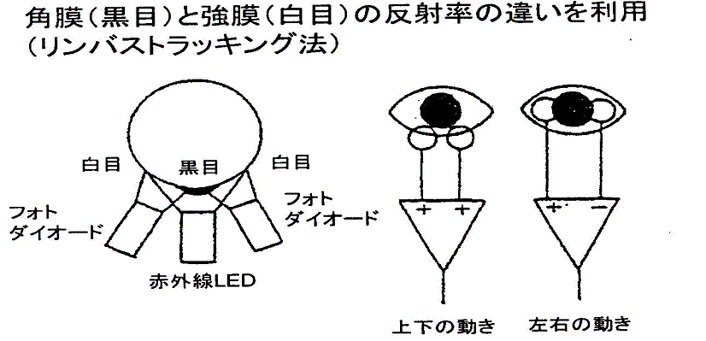

図2. 12　強膜反射法

1. 角膜反射法

点光源照明を角膜に照射した際に明るく現れる角膜反射像（プルキニエ像）の位置をもとに計測する手法である．眼球回転中心と，角膜の凸面の中心が一致しないため，角膜を凸面鏡とし光源の反射点を凸レンズなどで集光すると，この集光点は眼球の回転に伴って移動する．この点をビデオカメラなどで撮影することで計測をする．センサの装着が容易であり，時間的・空間的解像度はカメラの解像度とフレーム周波数に依存する．

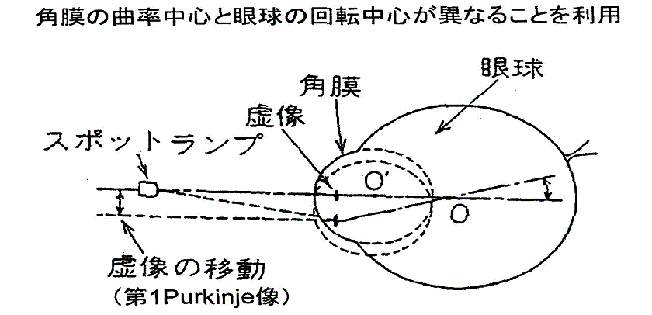

図2. 13　角膜反射法

### ２．４．４　注視定義

本研究における注視点の定義は，視線計測分野での一般的に用いられている，サッカード（飛躍運動）の定義[35]をはずして，認識時間を考慮した「眼球の回転角速度が30°/s未満，かつ持続時間が170ms以上」と定義する [36]．

### ２．４．５　本研究で使用する視線計測装置及び解析ソフト

1. ハードウェア

眼球運動解析には，トビ―・テクノロジー社の非接触の視線検出装置である「Tobii X1 Light Eye Tracker」を用いた．以下に，アイトラッカーの特長についてまとめる．

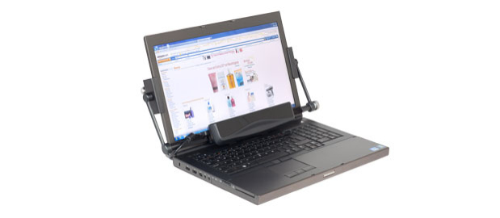

図2. 14　Tobii X1 Light Eye Tracker

＜プラグアンドプレイの眼球追跡＞

被験者の眼球を検出し，視線を演算する機能は全てシステムにより自動で行なわれる．

＜高度な追跡品質＞

Tobii X1 Light Eye Trackerは高精度で信頼性の高いデータを提供できるとされている．また，頭部運動補償機能と低ドリフト効果をもっている．全てのトラッキングは両眼計測である．

低ドリフト効果 - “drift”の定義は時間経過で生じるキャリブレーションの悪化を示す．これは（環境照明の変化や眼球表面の乾燥等による）瞳孔サイズの変化によっておきる目の特徴変化によって生じる．Tobii アイトラッカーでは，長時間の利用の中で，環境照明の大きな変化でドリフトは各眼球に対して 0から 2 度の幅がある．しかし，このトラッカーでは両眼を計測するため，“両眼平均”と呼ばれる機能を利用することが可能である．多くのドリフト効果は各眼球の間で逆対象となるため，水平ドリフト効果の大部分は除去し，平均化することができる．そうする事で，多くの被験者のドリフト効果は 0.5 度以下に減少される． 但し，以下のような注意点がある．

* 視覚刺激とキャリブレーションに利用する背景色/輝度は統一する
* 過去のキャリブレーションデータを再利用するとき，実験前にキャリブレーションが有効かどうかの確認を行なう
* 実験の途中で環境照明を変化させない

＜被験者を拘束しない＞

このシステムは被験者を拘束することはない．（例：ヘルメットの着用，ヘッドレスト，マーカー等）これにより，自然なユーザ環境下での利用ができ，被験者の自然な行動を捉える事ができる．

1. 解析について

Tobii X1 Light Eye Trackerで取得したデータについて，トビ―・テクノロジー社のTobii Studio解析ソフトウェアを用いた．解析ソフトについて，システムの内容を以下にまとめる．

＜システムの概要＞

Tobii Studioは，調査の設計や調査の実行，遠隔操作による調査の監視，データのリプレイ，ビジュアリゼーション，統計ツールの全てを行うソフトウェアである．以下のようなことが可能である．

* 調査の設計 – Tobii Studio は，簡単・効率的に調査をデザインすることが可能である． ワークスペースのタイムラインに様々なタイプの視覚 刺激をドラッグ アンドドロップするだけの操作で， 例えば，スライドショー，動画，スクリーン，Web サイトなどの調査を行うことができる．
* レコーディング – アイトラッキングデータと被験者の振る舞いのデータを統合してレコーディングを行うことで，調査全体を把握することが可能．
* 観察 – リアルタイムで離れた場所から調査をコントロールしたり，被験者を観察したりすることが可能．
* リプレイ – レコーディングを再生し，定性分析を可能にする．
* ビジュアリゼーション – 被験者の視線データから作成するグラフィカルなビジュアリゼーションは，視線データの理解やプレゼンテーション，レポート用の解りやすい出力データを提供する．
* 統計 – アイトラッキングやマウスクリックデータの数値データを統計処理し表やグラフで定量的に分析を行う．

Tobii Studioはプロジェクト単位で調査を管理する．１つのプロジェクトで複数のテストを管理し，プロジェクト内での被験者管理が可能となる．

＜ビジュアライゼーション＞

ビジュアライゼーションでは視覚刺激上に被験者の視線の振る舞いを示す視線データを重ねて描画する．これらは定性分析のツールとして調査結果を視覚的に提示する．

* ゲイズプロット：1人もしくは複数人の視線データの停留位置，スキャンパスを1つの画像として示す．停留の順番と長さも表示する．
* ヒートマップ：1人もしくは複数人の視線データを色温度もしくは透明度のマップとして示す．ヒートマップは停留回数や停留時間を集計したものから作成される．複数被験者の解析に効果的なツールである．
* クラスター：停留の集中したエリアを多角形で示す．クラスターは統計ツールで使用するために簡単にAOIとしてエクスポート可能である．
* ビースワーム：複数人の視線データを同時に再生する．同じ視覚刺激を使用した複数のレコーディングの比較に効果的なツールである．また，被験者のドロップアウトの表示も行う．
* 静的なビジュアライゼーション：簡単に画像ファイルとしてエクスポート可能である．また，コピーアンドペーストに対応していて，レポートやプレゼンテーションに使用可能である．
* ゲイズプロット，ヒートマップ，クラスター：アニメーション出力が可能である．これは被験者が見た時間の流れとともに変化する動画として出力される．
* ビジュアライゼーション：被験者情報に基づくグループや一定の時間範囲のみで作成することができる．

＜統計ツール＞

統計ツールはアイトラッキング及びマウスクリックのデータを使用して定量調査を行うための包括的でフレキシブルなツールである．独自ツールを開発することなく，アイトラッカーやマウスクリックからのデータをより細かく計算し，統計情報として出力する．

* アイトラッキングとマウスクリックのデータを使用して，最初に見るまでの時間，停留時間，停留回数，停留したパーセンテージ，最初にマウスクリックするまでの時間，見てからマウスクリックするまでの時間などを求める．
* 統計は特定の時間範囲の興味領域（AOI）内のアイトラッキング及びマウスクリックのデータに基づいて計算される．

**２．５　認知モデル**

### ２．５．１　認知情報処理モデル[26]

認知は，知覚と理解，思考，学習，記憶，コミュニケーションなどと関係する．さらに，それが脳科学や神経心理学，情報科学，言語学などと関係すると認知科学とよばれている．コンピュータが認知心理学の誕生に貢献したように，認知心理学はコンピュータと関係の深いインタフェースデザインに大きな影響を与えている．その代表がヒューマンプロセッサ（human processor）ともよばれるカード（S．K．Card）の認知情報処理モデルである．

認知情報処理モデルは，人間の知覚から認知，そして運動への3つのステップを，当時盛んになったコンピュータの情報処理プロセスとみなしてモデル化したものである．とくに，ユーザの認知の時間的特性に注目した分析手法である．このモデルから，ユーザがキーボードやディスプレイなどの入出力デバイスを利用する際の行動を定量的に予測し評価することが可能になった．図2.14に示すように，認知から行動へのプロセスを数式化し，行動時間を計算で予測可能にした功績は大きい．このように，人間に感覚情報が入力され，それが知覚から認知へと処理され，運動系に対して出力指示がなされるという一連の流れをモデル化したものである．

このモデルにより，人間の機能を情報処理装置の類比として考えることで人間行動を予測しようとした．しかし，情緒的な側面が入れられていないという課題がある．このモデルは主に，計測機器や大規模な制御監視システムなどのインタフェースをデザインする際に適用されている．

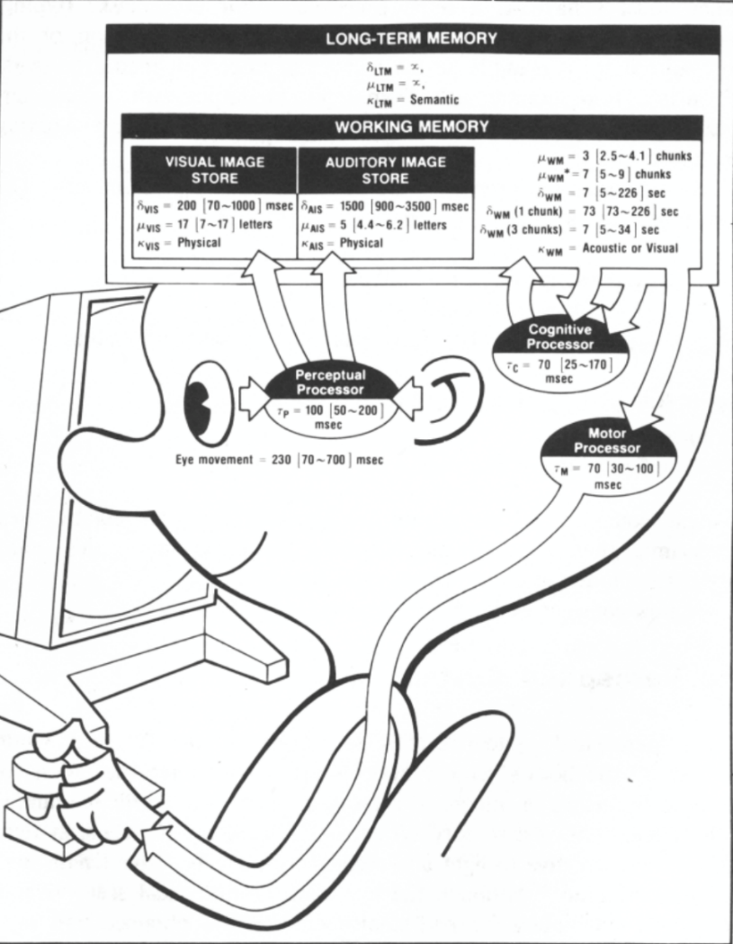

図2. 15認知情報処理モデル

### ２．５．２　ユーザ行為の7段階モデル

認知心理学者のドナルド・ノーマンは，デザイナーの教科書としても有名な本である『誰のためのデザイン？』の中で，人間が何か操作行為を行う際のユーザ行為の7段階モデルを提示している．これは操作行為を，目標を実現する行動として捉えたサイクリック（何度も繰り返す）なモデルである．このモデルの特徴は，ユーザの世界と機械システムの世界には淵があるという考え方を用いている点である．具体的には，まず機械・システムを用いる動機は，「心理的」な何らかの目標や意図が存在し，その一方，それを実行するときには対象である「物理的」な世界に働きかける．つまり，目標を果たすために実行する時点と，実行結果が当初の目標を達成したかどうかを評価する時点で，「物理的世界」と「心理的世界」との間の大きな淵を越える必要があると述べている．そして，この淵の橋渡しをいかにして，人間に優しくすることができるかが，インタフェースデザインの主要なテーマとなる．

図2.15に示すように，ノーマンはその操作行為を7段階のプロセスに分け，2つに大別している．ひとつは，ゴール（目標）を思いついたあとに起こる「意図の形成：ゴールを達成するために何らかの行為を意図すること」→「行為の詳細化：実行しようと計画している実際の行為を系列化すること」→「行為の実行：その行為系列を実際に実行すること」という，人が外界に対して行為を行う際の3つのプロセスである．

そしてもうひとつは，実際に行為を行ったあとに「外界の状況の知覚：行為によって外界の状況がどうなったかを知覚すること」→「外界の状況の解釈：予期（仮説）に基づいて外界の状況の変化の意味を解釈すること」→「結果の評価：行為によって起こると予期していたことに照らし合わせて解釈を評価，比較すること」という，外界からのフィードバックに対して人が自分の行為を評価するための3つのプロセスである．

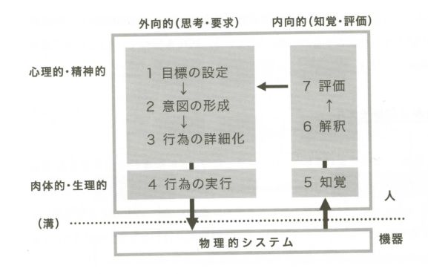

図2. 16　ユーザ行為の7段階モデル

7段階のプロセスはユーザが理解するまで，何度も繰り返すことになる．また，このモデルの中には，一般的な人間行動モデルで有名な「計画（Plan）」→「実行（Do）」→「評価（Check）」→「改善（Action）」のPDCA過程が含まれている．

このモデルの問題点としては，①それぞれの段階を明確に分離するのは困難である，②多くの行為はひとつの行為で完成するものではなく多数の行為系列がある，③活動しているうちにゴールが忘れられたり組み直されたりすることがある，④多くの日常場面ではゴールや意図は具体的に特定されていない，などの指摘がある．

しかし，製品の使いやすさを評価する際にはこのモデルが威力を発揮する．具体的には，被験者に製品に関係するタスク（例：写真を逆光で撮影してください）を課して操作してもらい，もし途中で操作がわからなくなったとき，被験者がどの段階でわからないか（例：操作の実行はできたが，結果が表示されても，そこから先に進めない→表示が見にくいため「知覚」，または内容がわかりにくいため「解釈」）を，この7段階をもとに聞き出すのに用いられている．

インタフェースデザインの設計においては，ラビッドプロトタイプを被験者に評価してもらい，7段階をもとに問題箇所を抽出しそれを改善するのに用いられている．PDCA過程でいうところの「改善（Action）」である．

**２．５．３　行為の3階層モデル** [27]

大規模プラントにおけるヒューマンエラーについての指導的な研究者で有名なジェンス・ラスムッセン（Jens Rasmussen）は人の行為を図2.17に示すような3階層に分けている．ノーマンの示したモデルは操作行為の接面の世界に注目したものであるが，行為のレベル（階層）という時間軸に注目したモデルがラスムッセンの行為の3階層モデル（SRKモデル）である．

彼はユーザの行為を観察し，初めて挑戦することは難しいこと，慣れている行為は自然にできること，マニュアル通りの行為は中身を意識していないことなどの違いを考察した．その結果，それらの行為の特徴を最下位の階層から，①技能ベース（Skill－based level），②規則ベース（Rule－based level），③知識ベース（Knowledge－based level）の3つのレベルに分類した．このように，人がある行為をする際，意識の観点からその行為は自動化され，その自動化は3つの認知的階層に支配されるという．

技能ベースの行為では，行為を始動させる信号（シグナル）が存在すると意識的な制御のない無意識の状態で自動的に目標まで進む．初期の段階では，刺激に含まれる情報の中から人間にとって重要な情報だけを取り出さなければならないが，行為の習熟が進むと最終的に直接的に行為と刺激（信号）とが結びつくようになる．つまり，勝手に手が動く状態である．

規則ベースの行為では，記憶の中の規則に従って実行しており「なぜそのようにするか」は意識していない．特定の目標を達成するために必要な規則を重ねて最終的な行為に到達する．つまり，システム全体を理解しているわけではないが，手順を覚えている状態である．

知識ベースの行為では，操作の対象や内容が暖味であったり複雑すぎる場合，

またなじみがないような場合は，ユーザの中で積極的に概念モデル化する必要がある．具体的には，対象や内容を解釈して，対象としているシステムのモデルを積極的に構築したうえで問題を解決するための手段を計画する．このモデルから，繰り返しの時間的経過によって，操作の習熟度が高くなると，行為のレベルが上位の知識ベースから下位に移る．そのため，操作が自動化されたショートカットキーなどが必要になってくることを示している．また，ユーザの初心者と熟練者という2つの側面も示している．つまり，知識ベースの初心者にわかりやすいインタフェースは，技能や規則ベースの熟練者には操作しやすいインタフェースとはいえない．

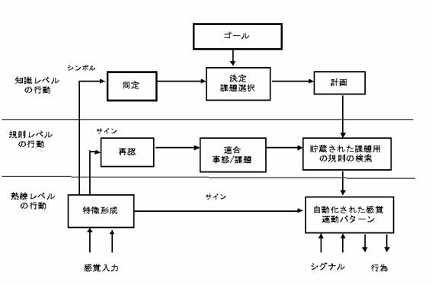

図2. 17行為の3階層モデル

**２．６　動作分析**

**２．６．１　動作分析について**

動作分析とは，作業を単位動作または要素動作と呼ばれる，人間の動作の最小単位に分類するものである．人の行動はすべて単位動作で表現することが可能となる．単位動作の定義は，手法によって異なり，それぞれの手法における目的に沿って定義は決められている．作業を単位動作により捉えることで，ムリ・ムダ・ムラを排除し，より疲労の少ない経済的な動作の順序や組み合わせの設計を可能にする．動作分析が実際に役立つのは，繰り返し作業の多い工場などである．大量生産品などでは，小さな改善が大きな結果となり現れる．

動作分析の手法には，サーブリック分析とPTS法がある．サーブリック分析では，人の動作の最小単位である単位動作に分けることを目的としている．一方，PTS法は単位動作に分けた後，その動作にかかる時間を予想することを目的としている．PTS法には，単位動作の定義の違いや，単位動作にかかる時間の違いなどからMTM，WF，MODAPTSなどいくつかの手法が存在する（図2.18参照）．本研究で提案する評価手法は，動作にかかる時間を予測する必要はないので，ＰＴＳ法ではなく，サーブリック分析をベースとしている．

動作分析

サーブリック分析

PTS法

・MTM

・WF

・MODAPTS

・MTA

・MOST

図2.18　サーブリック分析の位置づけ[28]

**２．６．２　サーブリック記号**

サーブリック記号とはサーブリック分析を行う際に用いられる記号である．

1. サーブリック分析とは

Gilbreth(1868-1924)は人が行う作業は18種類の基本動作要素からなることを発見し，それらを記号化した．この基本動作要素のことサーブリックという．

1. サーブリック分析の目的

サーブリック分析は以下の3点を目的として，設計された手法である．

①作業を動作のレベルで細かく見直す

②サーブリックの有用度の分類（第1類～第3類）により改善点を指摘する．

③動作を順序立って微細に分析することで，動作の構成，差異とその評価を行い，よりよい動作の設計ができる能力を身につける．

1. サーブリック分析の方法

行われている動作の目的を基準にしてサーブリックを適用する．表2.4に示す18のサーブリックは次の3つの有用度に分類される．

第1類：仕事を行う上で必要なサーブリック（稼働）

第2類：作業を行う上で補助的に行われるサーブリック（準稼働）

第3類：仕事を行わないサーブリック（非稼働）

第1類では，人が稼働状態にあるため改善は難しい．第2類，第3類に含まれるサーブリックを分析し，極力減らすことにより，改善を行う．

1. サーブリック分析の定義

Gilbreth は18のサーブリックを定義したが，このうち“見出す”は“探す”または“選ぶ”のサーブリックと一緒に起こるので，17のサーブリックについて述べる．

表2.4　サーブリック記号[28]

|  |  |  |  |  |  |
| --- | --- | --- | --- | --- | --- |
| 有用度 | 名称 | 記号 | | 図記号の説明 | 例  （プラスドライバの使用） |
| 文字 | 図 |
| 第  1  類 | 空手移動 | TE | C:\Users\take\Desktop\modapts\img001.bmp | からの皿の形 | ドライバに手をのばす |
| つかむ | G | C:\Users\take\Desktop\modapts\img002.bmp | 物をつかむ形 | ドライバをつかむ |
| 荷重移動 | TL | C:\Users\take\Desktop\modapts\img003.bmp | 皿に物をのせた形 | ドライバを作業台までもってくる |
| 位置決め | P | C:\Users\take\Desktop\modapts\img004.bmp | 物がての先にある形 | ドライバの先端をねじみぞに合わせる |
| 組み合わす | A | C:\Users\take\Desktop\modapts\img005.bmp | 井げたに組み合わせた形 | ドライバの先をねじの頭にセッットする |
| 使う | U | C:\Users\take\Desktop\modapts\img006.bmp | 使う（use）のUの形 | ドライバでねじを締める |
| 分類する | DA | C:\Users\take\Desktop\modapts\img007.bmp | 井げたから1本はずした形 | ドライバの先をはずす |
| 手放す | RL | C:\Users\take\Desktop\modapts\img008.bmp | 物をのせた皿を逆さにした形 | ドライバを工具箱に置く |
| 調べる | I | C:\Users\take\Desktop\modapts\img009.bmp | 凸レンズの形 | ドライバの先が＋かどうかみる |
| 第  2  類 | 探す | Sh | C:\Users\take\Desktop\modapts\img010.bmp | 目で物を探す形 | 工具箱のなかの組み合わせ式ドライバを探す |
| 見出す | F | C:\Users\take\Desktop\modapts\img011.bmp | 目で物を探し当てた形 | 工具箱の組み合わせ式ドライバを見つけた |
| 選ぶ | St | C:\Users\take\Desktop\modapts\img012.bmp | 選んだ物を指した形 | ちょうどよい大きさの組み合わせ式ドライバを選ぶ |
| 考える | Pn | C:\Users\take\Desktop\modapts\img013.bmp | 頭に手を当てて考えている形 | ねじの大きさからドライバの大きさを決める |
| 前置き | PP | C:\Users\take\Desktop\modapts\img014.bmp | ボーリングのピンのたった形 | ドライバを運ぶ途中で持ち直す |
| 第  3  類 | 保持 | H | C:\Users\take\Desktop\modapts\img015.bmp | 磁石に鉄片を吸い付けた形 | 材料を片手にもっている |
| 休む | R | C:\Users\take\Desktop\modapts\img016.bmp | 人が椅子に腰掛けた形 | ねじ締めの途中で休む |
| 避けられない遅れ | UD | C:\Users\take\Desktop\modapts\img017.bmp | 人がつまずいて倒れた形 | 材料欠品による手持ち |
| 避けられる遅れ | AD | C:\Users\take\Desktop\modapts\img018.bmp | 人が寝ている形 | 他人と無駄話をして作業をしていない |

①空手移動（のばす）：

空手の移動，歩いて取りに行く場合も含まれる．

②つかむ：C:\Users\take\Desktop\modapts\img002.bmp

手または体の一部で対象物を支えること．

③荷重移動（運ぶ）：

手または体の一部で対象物の位置を変えること．

運ぶ・押す・引っ張る・転がす・回す．

④位置決め：C:\Users\take\Desktop\modapts\img004.bmp

もっている対象物を意図した位置に置いたり，軸・向き・線に合わせること．

⑤組み合わす：C:\Users\take\Desktop\modapts\img005.bmp

複数の対象物を一体にすること．たとえば挿入・組み合わせ．

⑥使う：C:\Users\take\Desktop\modapts\img006.bmp

対象物をその使用目的に従って操作すること．

⑦分解する：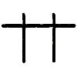

一体になっている複数の対象物を分離すること．

⑧手放す：C:\Users\take\Desktop\modapts\img008.bmp

手または体の一部で対象物を支えていた状態から自由にすること．

⑨調べる：C:\Users\take\Desktop\modapts\img009.bmp

対象物の品質，または数量の測定や良否の判定をすること．

⑩探す：

視覚をはじめ，五感を利用して探すこと．

⑪選ぶ：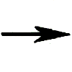

複数の物のなかから対象物を選び出すこと．

⑫考える：C:\Users\take\Desktop\modapts\img013.bmp

次の行為・作業についての考えや決定をすること．

⑬前置き：C:\Users\take\Desktop\modapts\img014.bmp

次の作業にそなえ，定められた場所に予め置くこと．

⑭保持：

対象物を一定の位置で支えること．

⑮休む：C:\Users\take\Desktop\modapts\img016.bmp

疲労回復のため目的活動を休止していること．

⑯避けられない遅れ：

決められた作用標準の中で発生する作業者としては避けられない遅れのこと．

⑰避けられる遅れ：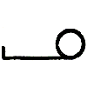

作業標準で決められていない行為による不要な遅れのこと．

**第３章　視線解析を利用したUXメトリクス評価**

本章からは，ユーザとモノとのインタラクション時の視線の動きを非接触の眼球運動計測装置（Tobii X-1 Light Eye Tracker）を用いて取得し，インタフェース操作時のユーザの認知的また，心理的な状態または傾向を抽出していく．

**３．１本研究の流れ**

ユーザの認知的・心理的な傾向を抽出する際に，まず抽出する内容（ユーザの状態）を選定する．抽出する内容は，本研究の目的であるUXを評価する為の要素つまり，ユーザビリティを評価する為に用いることの可能な要素でなくてはならない．そこで，本研究において眼球運動から抽出するユーザの状態を，ユーザビリティを損なう要因である，排除すべき項目や，ユーザの作業の負荷になる要素に着目した．次章から検証実験を行っていく上で実験を行う環境について以下に記載していく．

**３．２ハードウェア構成**

本研究で使用するハードウェアについて説明する．

**１）ハードウェア構成概要**

本研究で使用するハードウェアは，ノートPC，非接触型眼球運動計測装置である．以下にハードウェアの詳細を述べる．

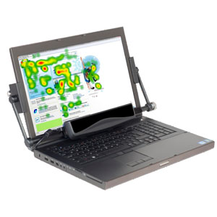

図3.1　本研究で使用するハードウェア

**２）使用PC**

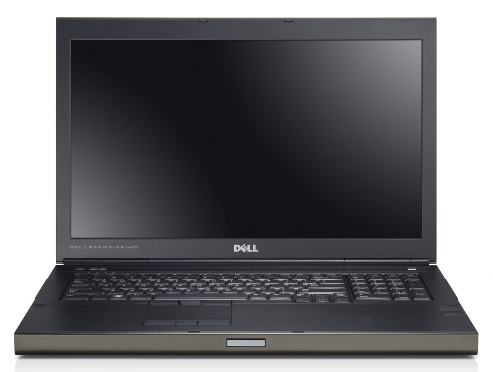

図3.2　本研究で使用するPC

表3.1　PCスペック一覧[29]

|  |  |
| --- | --- |
| 特徴 | 技術仕様 |
| 製品名 | Dell Precision M6700 |
| プロセッサー | Intel Core i7 |
| オペレーティングシステム | Windows 7 Professional 64bit |
| メモリ | 8GB |
| ディスプレイオプション | 17.3インチFHD(1920*1080) |

**３）非接触型眼球運動計測装置**

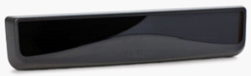

図3.3　本研究で使用する非接触型眼球運動計測装置

表3.2　眼球運動計測装置スペック一覧

|  |  |
| --- | --- |
| 特徴 | 技術仕様 |
| メーカー名 | Tobii Technology |
| 製品名 | Tobii X1 Light Eye Tracker |
| 視線検出原理 | 角膜反射法 |
| サンプリング周波数 | 28-32Hz |
| 推奨最大注視角度 | 27° |
| サイズ | 24.9×5.0×4.8cm |

**３．３　視線解析（ソフトウェア構成）**

本研究で視線データ解析の為に用いるソフトウェアはTobii Studioについて説明する．

**視線データ解析ソフトウェア**

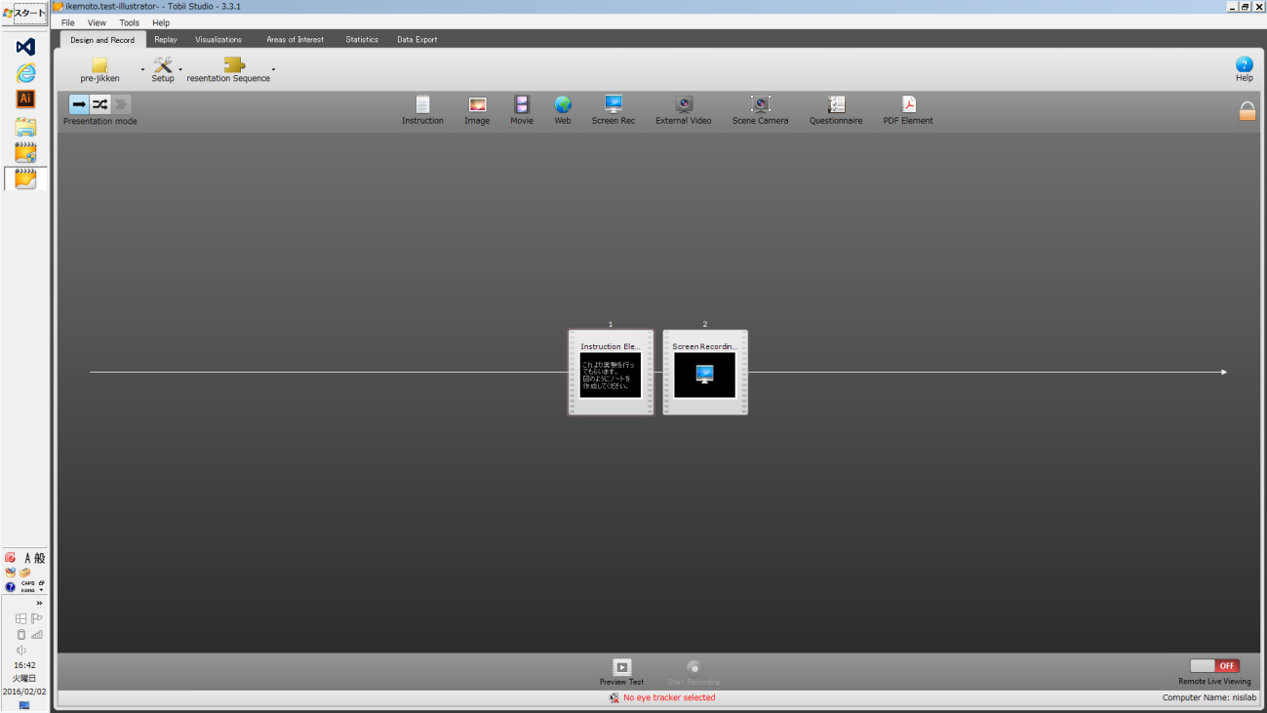

図3.2本研究で使用する視線解析ソフトウェア

表3.3　Tobii Studioの主な性能

|  |  |
| --- | --- |
| メーカー名 | Tobii Technology |
| 製品名 | Tobii Studio |
| Version | 3.0 |

第２．４．５節にて述べたようにTobii Studioでは，調査の設計・レコーディング・観察・リプレイ・Visualization・統計機能を用いることができる多角的な視線データ解析ツールである．Tobii Studio内にある評価ツールには統計ツールなどの定量的なものが基より備わっているが，今回研究で必要とされるであろう，細やかな部分的な観点からの定量評価には適していないと考えた．そこで本研究では，眼球運動計測装置で取得した，Timestamp（時間）, Eye position（両眼の３次元距離）, Gaze point（目線の先の２次元距離）, Pupil diameter（瞳孔径）, Validity code（両眼を正しく測定できたかの判定）などの生データを用いてTobii Studioには備わっていない眼球データの評価手法を応用して解析を行っていく．ここで幾つかの視線データ解析の評価基準を挙げていく．

* Saccadic direction[30]

Saccadic directionとは，連続する2注視点と平行軸との角度（絶対角度）である．また，1つのサッカードを線分とした際の平行軸との角度も同様に意味する．

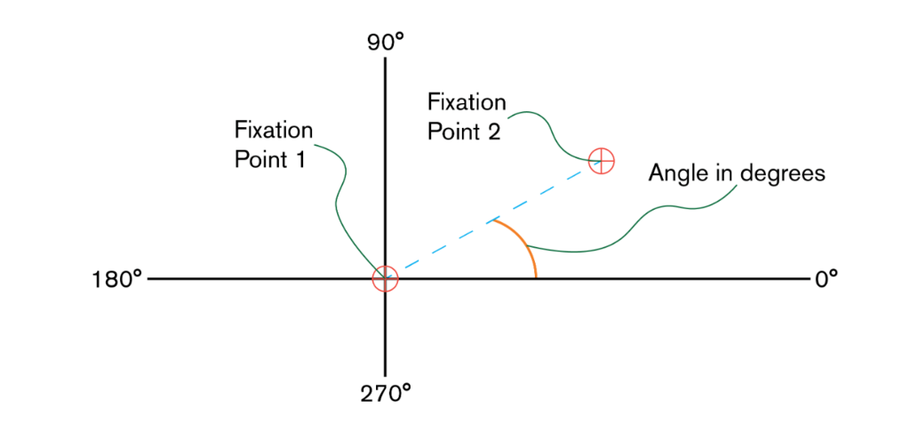

図3.3　Saccadic direction…2注視点と平行軸との角度

* Radial Plots分散分析[31]

視線解析手法の一つである．Scanpath中のサッカードを一つずつ切り離し，そのサッカード群を，Saccadic direction（deg）ごとに，サッカード数とサッカード長（mm 又 pixcel）の観点から一定の角度ごとに集計する．Radial Plots分散におけるBin countsは一定の角度に分類されたサッカード数を，Saccade lengthは一定の角度に分類されたサッカード長の平均値を意味する．これにより角度のばらつきから視線特徴を抽出できる．

表3.4　Scanpath中のサッカードの角度比較

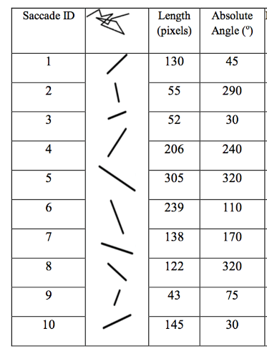

* Backtrack / Regression[32][33]

Backtrackはひとつ前のサッカードとは真逆の方向に起きるサッカードのことであり，ひとつ前とその次に起きるサッカードのなす角が90°未満であればBacktrackである．

Regressionとは逆行を意味する．テキスト内を文章とは逆方向に移動するサッカードや視線移動のことである．上記のBacktrackと区別することが可能．また，Regression scanpathは文章の見返しを行う視線移動を表す．

* Return sweep[32]

Return sweepとは文章中の行替えのサッカードのことであり，文章行の長さによりサッカード長は変化する．また，Backtrackと区別可能．

* AOI : Area Of Interset[34]

AOIとは関心領域のことであり，ユーザがどの部分に注目をしているかについて計測する為に用いる．領域は画面上のコンテンツに合わせて多角形や円系等自由な形状で設置することができる．また，AOIを複数設置し，各AOI内の注視時間や注視数の割合から領域の関心度を表すことも可能である．

* Look back[32]

AOIを区分し、AOI毎に見た見戻りのこと．Look backは抑制される傾向にある（一度見たエリアをまた見返すまでに時間がかかる）．

**第４章　視線解析を用いた思考・探索状態の検討**

**４．１実験目的**

第3章で，視線データを利用したUXメトリクス評価手法について述べた．本章では，４．２節で後述するが，思考と探索という動作をUI操作時における感覚的な特徴を多く含んだ動作であると仮定した．実際に特徴抽出インタフェースをユーザに操作してもらい，その際に取得した視線データを解析することにより，思考・探索の特徴が視線データにどのように現れるかを調査することを目的とする．ユーザが考えている思考状態や，探しているといった探索状態を定量評価と主観評価の両面から明らかにしていく．

**４．２提案評価手法の概要**

今回実験では，評価対象とするインタフェースを操作する際にユーザに現れるであろう状態を，「思考」という考える状態と「探索」という目的を探す状態の２種類に分類し，特徴の抽出を行う．

「思考」と「探索」の２評価軸は，我々の研究グループである安藤ら[35]の先行研究である「動作分析を応用した定量的・客観的なユーザビリティ評価手法の開発」から引用したものである．機器をボタン操作するユーザをサーブリック分析すると，“空手移動”“位置決め”“探す”“見出す”“考える”が頻出する．このうち，“空手移動”および“位置決め”はサーブリック分析の有用度において第１類に属しており，仕事を行う上で必要なサーブリックとなっている．そこで，第２類に属する“探す”“見出す”“考える”に着目した．また，“探す”と“見出す”のサーブリックは同時に起こるものとして，一括りにし「探索」という評価軸として定義し，“考える”は「思考」として定義する．

表4.1．提案手法の着想モデル

|  |  |  |
| --- | --- | --- |
| **記号** | **意味** | **評価特徴** |
|  | **空手移動** |  |
|  | **位置決め** |  |
|  | **探す** | **探索** |
|  | **見出す** |
|  | **考える** | **思考** |

本章では，「思考」・「探索」の２評価軸を用いてインタフェース操作時の眼球運動を計測し，それぞれの特徴的な眼球運動の傾向を抽出することで，ユーザの状態を判定するための視線データ解析を行う．

**４．３実験準備**

**４．３．１特徴抽出インタフェース構成**

**(1) インタフェースの概要**

ユーザには思考特徴抽出インタフェースと探索特徴抽出インタフェースの2つを操作してもらい，このときの視線データを解析することで，「思考」・「探索」の特徴量を抽出する．図4.1に示すように，2つのインタフェースは，基本的な構成として，上部に課題表示部があり、その下に１−50の数字が記入されているボタンが5行×10列に配置されている操作ボタン部から成っている．フレームの構成は変化せず，課題表示部と操作ボタン部の表示を変えることにより，それぞれ「思考」・「探索」の特徴量を抽出するインタフェースへと変化させる．また，初回時にのみ，Startボタンが表示されおり，ユーザはStartを押してから操作を開始する．Startボタンは，初めの1回だけ押し，その後ボタンは消える仕様になっている．課題表示部は操作ボタン部のボタンが押されると表示内容が更新されるようになっており，ユーザは課題表示部に表示された内容を確認し，その内容に沿ったボタンを操作ボタン部から選び，ボタンをクリックする，といった操作を繰り返す．

**(2) 特徴抽出インタフェース**

以下に，特徴抽出インタフェースのキャプチャーおよび一連のインタラクションを示す．

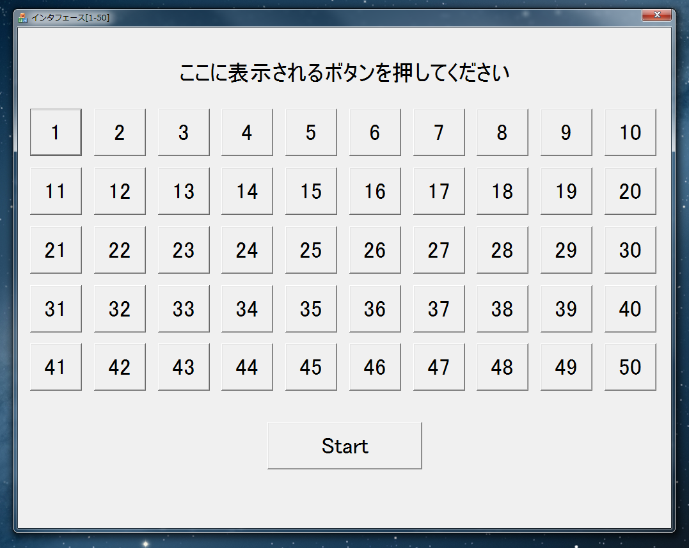

図4.1　特徴抽出インタフェース（基本形）

START

**課題表示部で課題を見る**

**操作ボタン部からボタンを押す**

**問題が変わる**

図4.2　課題インタフェースでの一連のインタラクション

以下，思考および探索の特徴量抽出インタフェースについて以下に詳細を述べる．

**表4.2　特徴抽出インタフェース**

|  |  |  |
| --- | --- | --- |
|  | 課題表示部 | 操作ボタン部 |
| 思考特徴量抽出インタフェース  探索特徴量抽出インタフェース | 加減の計算  乱数表示 | 1-50の順列  ランダム配列 |

**ⅰ．思考特徴量抽出インタフェース**

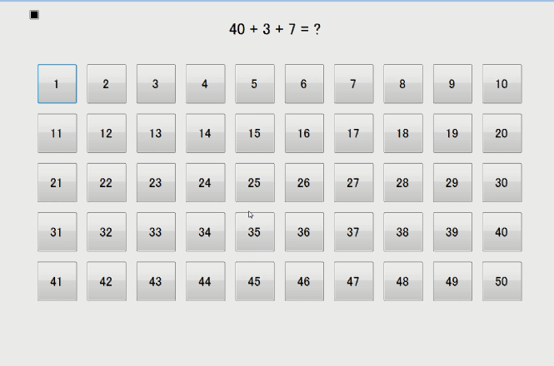

図4.3　思考特徴量抽出インタフェース

思考特徴抽出インタフェースは，基本動作の思考の要素を抽出するものである．図4.3に示すように，課題表示部にはユーザに考えさせるタスク（計算問題）を表示させることにより，思考の特徴を抽出する．計算問題は答えが1-50になるような3項の加減の計算とする．計算問題のタスクは毎回更新され，その都度ユーザには思考の特徴が現れると考えられる．操作ボタン部では，数字が１から順列に配置され，ボタンを探すといった探索の要素は含まれていない．

**ⅱ．探索特徴量抽出インタフェース**

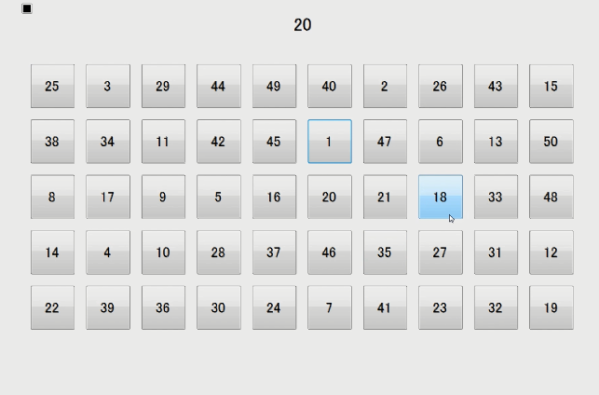

図4.3　探索特徴量抽出インタフェース

探索特徴抽出インタフェースは，基本動作の探索の要素を抽出するものである．探索特徴抽出インタフェースにて，課題表示部の数値は1-50までの乱数が毎回ランダムに表示され，操作ボタン部は1-50までの乱数が毎回ランダムに配置される．被験者がボタンを探し出して押すたびに，表示される数値はランダムに変化する．

**ⅲ．練習用基本課題インタフェース**

練習用基本課題インタフェースは，実験前にインタフェースの操作方法について慣れさせる為に用いる．課題表示部の数値は1-50までの乱数が毎回ランダムに表示され，操作ボタン部は1-50までの数字が順列に配置されている．課題表示部を見てから操作ボタン部を押すといった動作の流れを覚えさせる為のインタフェースである．

４．３．２　アンケート項目

主観評価に用いたアンケート項目には，SUS[21]を参考に独自に設定した．インタフェースを操作した際にユーザが感じる要因を挙げて作成した．質問項目は飽き・負荷量・難易度・ストレス・エラー回数の計5項目である．また，1つの項目に対して5段階の尺度で回答する仕様になっている．被験者には各特徴抽出インタフェースの課題終了時に回答して貰った．

**表4.2　特徴抽出課題に対するアンケート項目**

|  |  |
| --- | --- |
| 質問内容 | 要因 |
| 飽きたか  　面倒だったか  　難しかったか  　ストレスを感じたか  　何回ミスしたと思うか | 飽き  　負荷量  　難易度  　ストレス  　エラー |

**４．４　実験方法**

被験者には各特徴抽出インタフェースにて課題を操作させる前に，充分に基本課題インタフェースを操作して貰い，実験用インタフェース操作に充分慣れさせた．その後，各特徴抽出インタフェースを操作させる．

各特徴抽出インタフェースは10問の連続した課題を1セットとし合計3セット，各課題計30問とする．１セットごとに被験者には休憩をとってもらった．インタフェースを操作させる順番は順不同であるが，ある特徴抽出インタフェースを30問全て操作し終えた後に，別の特徴抽出インタフェースを操作させるようにする．UI操作時の視線データを取得する為に，非接触の眼球運動計測装置「Tobii X-1 Light Eye Tracker」を用いた．被験者の画面との距離はおおよそ60cmと設定した．また，実験中は普段通りのPC操作を心掛けるようにさせた．また特徴抽出UIはマウス操作で行ってもらった．被験者は健常な大学生男子3名（22才～24才）である．

実験手順は以下の流れで進める．

1. **被験者に基本インタフェースを操作させる**

練習用基本課題インタフェースの操作方法を教えて，複数回練習してもらう．課題表示部を見てから操作ボタン部を押すといった動作の流れを覚えさせる．

1. **思考（探索）特徴抽出インタフェースにてタスクを行う**

慣れてもらった後に，1セットにつき10問，被験者のペースで計3セットタスクを行ってもらう．また，タスク後にアンケートに回答してもらう．（②・③は被験者によって順不同）

1. **探索（思考）特徴抽出インタフェースにてタスクを行う**

思考（探索）特徴抽出インタフェースでタスクを行って貰った後に，1セットにつき10問，被験者のペースで計3セットタスクを行ってもらう．また，タスク後にアンケートに回答してもらう．（②・③は被験者によって順不同）

**４．５ 解析データの解析方法**

視線データ解析を行うにあたり，注視・追従・サッカードなどの眼球運動特徴を使用する．本実験において注視定義を眼球回転速度が30deg/s未満の状態が170ms以上続いた状態と定義する．また，思考・探索特徴を取得する為，インタフェース上で主として解析する範囲を定める．下の図4.4は思考特徴抽出インタフェース上において，思考課題1セット（計10問）中に取得した視線データのGaze Plots（注視点分布）である．思考特徴は課題提示部に出現すると仮定し，図4.5に解析範囲を定める．

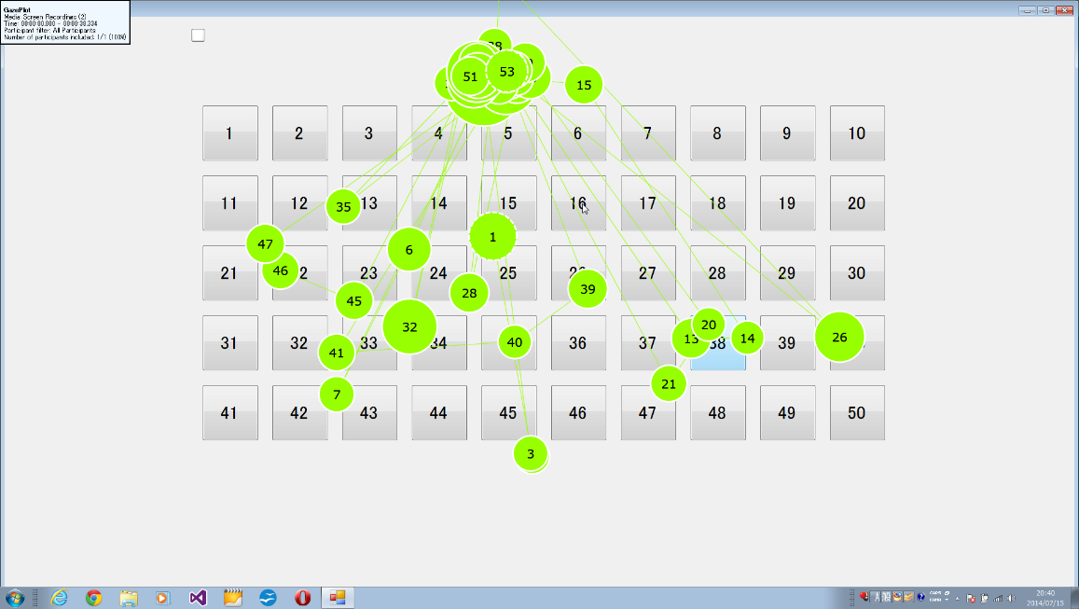

図4.4被験者Aにおける思考課題中の注視点分布

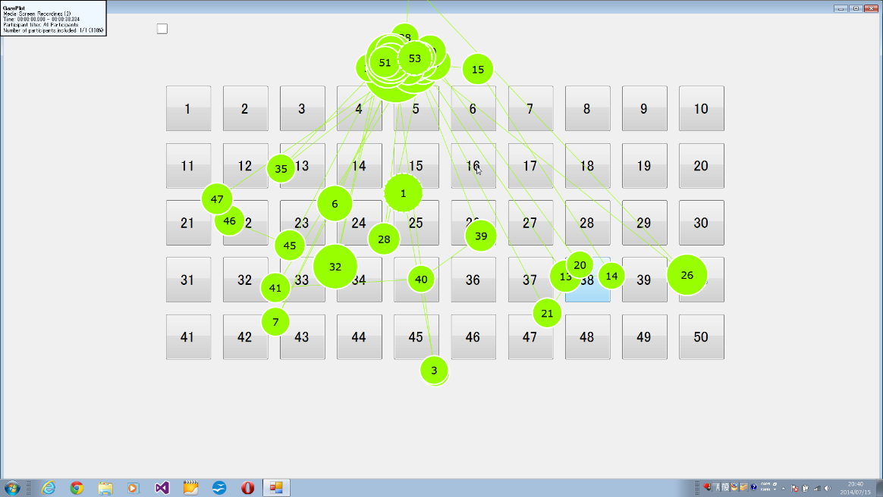

図4.5思考特徴分析範囲

図4.6は探索特徴抽出インタフェース上において，探索課題1セット（計10問）中に取得した視線データのGaze Plots（注視点分布）である．被験者はボタンを探す際に操作ボタン部から探索の動作を行う為，探索特徴は操作ボタン部に出現すると仮定し，図4.7に解析範囲を定める．

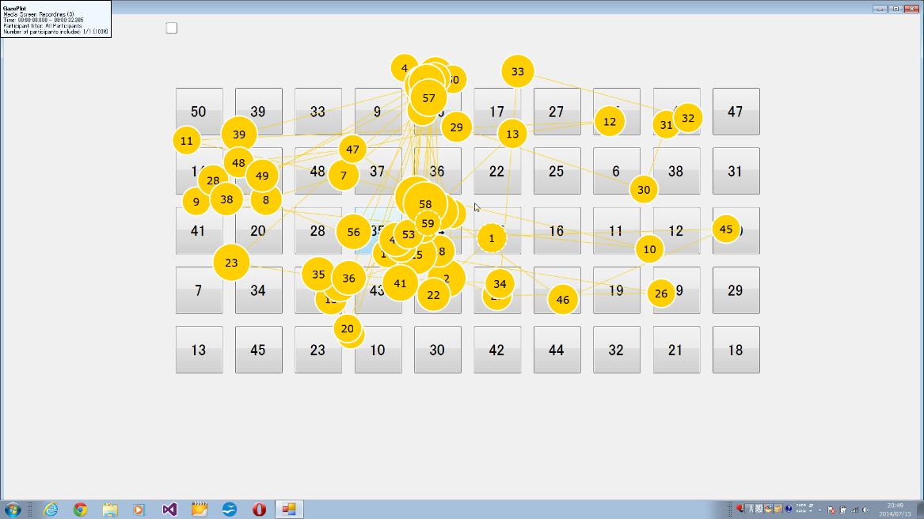

図4.6被験者Aにおける探索課題中の注視点分布



図4.7探索特徴抽出範囲

**４．６　実験結果・考察**

実験結果は注視時間・注視点分布・Radial Plots分散分析（サッカード角度分布）の3項目で示した．

**４．６．１ 実験結果・考察（注視時間）**

各被験の各特徴抽出インタフェース操作全30回の注視をすべて導き出し，注視時間170msごとに170-1530msまで8つの階級を設定し，被験者ごとの度数分布表を作成した（表4.3，4.4）．

表4.3　思考課題操作時の注視回数分布表

|  |  |  |  |
| --- | --- | --- | --- |
| 階級 | 被験者A | 被験者B | 被験者C |
| 170-340 | 11 | 57 | 62 |
| 340-510 | 23 | 18 | 40 |
| 510-680 | 13 | 9 | 23 |
| 680-850 | 12 | 4 | 9 |
| 850-1020 | 4 | 1 | 2 |
| 1020-1190 | 2 | 0 | 1 |
| 1190-1360 | 1 | 1 | 1 |
| 1360-1530 | 4 | 0 | 0 |
| 計 | 70 | 90 | 138 |

表4.4　探索課題操作時の注視回数分布表

|  |  |  |  |
| --- | --- | --- | --- |
| 階級 | 被験者A | 被験者B | 被験者C |
| 170-340 | 180 | 132 | 116 |
| 340-510 | 17 | 15 | 7 |
| 510-680 | 3 | 1 | 0 |
| 680-850 | 0 | 0 | 0 |
| 850-1020 | 1 | 0 | 0 |
| 1020-1190 | 0 | 0 | 0 |
| 1190-1360 | 0 | 0 | 0 |
| 1360-1530 | 0 | 0 | 0 |
| 計 | 201 | 148 | 123 |

また，被験者ごとにそれぞれの階級における注視回数を総注視回数で割った際の割合をヒストグラムで表した（図4.8，4.9）．

図4.8　思考ヒストグラム

図4.9　探索ヒストグラム

思考時の注視時間分布において，被験者Aでは340-510msにピークが見られた，被験者B,Cでは170-340msにビークが見られたが被験者間で大きな差が見られた．探索時の視線特徴として全ての被験者で340-510msにピークが出現した．これより，時間的に短い注視点が集中する傾向にあることがわかる．

また，その為，被験者A,B,Cの課題操作時の注視時間帯170-510ms注視点のみを抽出し合算，注視時間別(170-340ms, 340-510ms)にグラフ化した（図4.10，4.11）．

\****p***<0.05，\*\****p***<0.01

*

図4.10　思考時の処理時間比較

\****p***<0.05，\*\****p***<0.01

**

図4.11　探索時の処理時間比較

それぞれの注視時間間隔170-340 ms, 340-510 msでt検定を行ったところ有意差（p＜0.05）が見られた．図4.10と図4.11の結果を比べると、思考と探索の課題において，異なる注視点時間分布が得られていることが分かり，それぞれの特徴が明らかになった．一般に人間が認知して処理をするために要する時間が500ms前後と言われている[36]．今回の結果より，思考特徴に比べ探索特徴は，注視時間のほとんどが170-340msに分布していた．今回の探索特徴抽出課題においては処理時間のより短いパターンマッチングが行われていたと考えられる．

**４．６．２　実験結果・考察（注視点分布）**

探索特徴のみに焦点を当て，注視点分布による解析を行った．図4.12は注視定義を眼球回転速度が30deg/s未満の状態が170ms以上続いた状態とした際の，ある被験者の1問題中における注視点分布を表したGaze Plotsである（従来定義）．注視点が課題提示部に2つ，操作ボタン部に2つ現れているのが見てとれる．また，図4.13はモデルヒューマンプロセッサ[20]を参考に，注視定義を眼球回転速度が30deg/s未満の状態が75ms以上続いた状態とした際の，ある被験者の1問題中における注視点分布を表したGaze Plotsである（モデルヒューマンプロッセッサ定義）．注視点が課題提示部に2つ，操作ボタン部に12現れている．従来定義で捉えることのできなかった処理時間の極小な注視点が多数現れており，探索特徴として極小時間の固視が広範囲に多数出現すると考えられる．

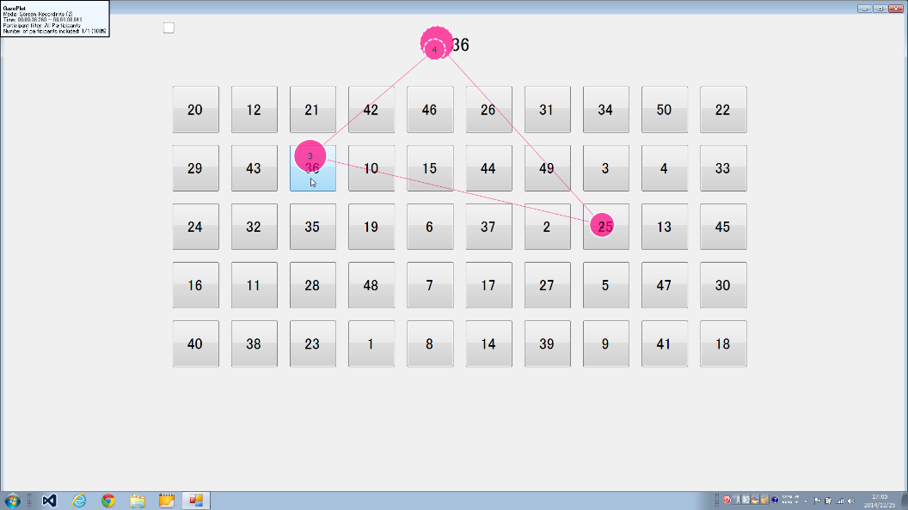

図4.12　1問題中の注視点分布（従来定義）

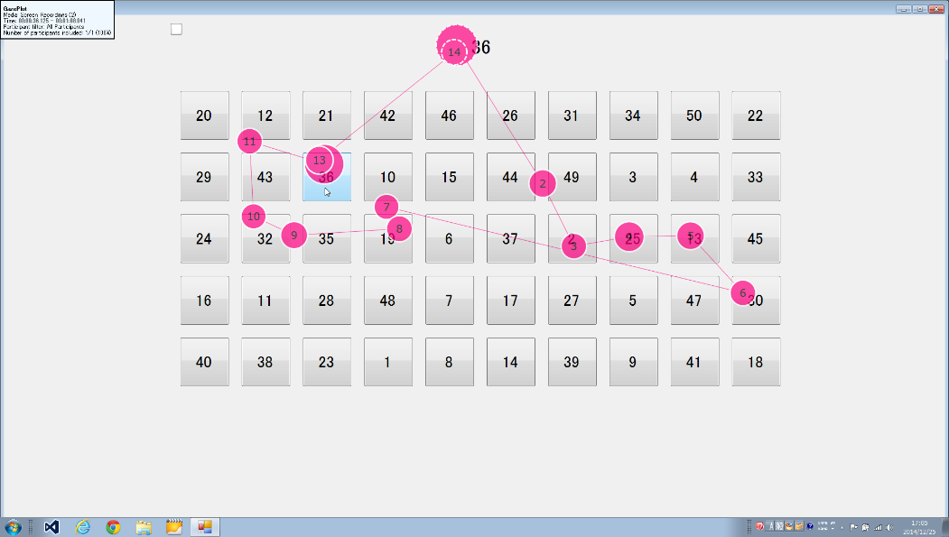

図4.13　1問題中の注視点分布（モデルヒューマンプロセッサ定義）

**４．６．３　実験結果・考察（Radial Plots分散）**

Radial Plots分散は，第3章に示したように，視線データ解析手法の一つである．Scanpath中のサッカードの角度とサッカード長（pixel）の平均またはサッカード数を累積し一定の角度ごとに分類したものである．これにより角度のばらつきから視線データの特徴を抽出できる．

図4.14-17は各課題1問中に取得できるサッカードのサッカード長を角度ごとに分類した後に平均したAverage Lengthと，サッカード数を累積したBin Countsを，それぞれ全被験者のデータで加算平均したものである．図4.14では課題提示部に沿ったサッカードが出現する為にサッカード長は短くなり，課題部方向のサッカードが出現する．一方，図4.15．ではサッカード長の長いサッカードが多方向に出現する傾向にあり広く視線を動かしていることが伺える．図4.16より，1問ごとにサッカード数は課題方向（0, 180°）に約1回ずつ出現していることから課題部を見ながら計算していることが考えられる．図4.17より，1問題中にサッカードは約14回多方向に出現する．このことより，探索の特徴として様々な方向に広く視線を動かす傾向があるといえる．

(mm)

図4.14　Average Length, Radial Polts 分散（思考課題）

(mm)

図4.15, Average Length, Radial Polts 分散（探索課題）

(回)

図4.16　Bin Count, Radial Polts 分散（思考課題）

(回)

図4.17　Bin Count, Radial Polts 分散（探索課題）

**４．６．４　まとめ**

注視時間を考慮した分析より，思考特徴と探索特徴に違いが確認された．また，探索特徴として時間的に短い注視点が多数出現する傾向がみられた．

注視定義を考慮した分析では，注視定義をモデルヒューマンプロセッサによる独自の定義に設定した際，探索課題時に広い範囲で多数の注視点が存在することが確認された．

サッカードを考慮した分析より，思考特徴としてサッカードは文章方向1，2回出現した．探索特徴としてサッカードの絶対角度は多方向に広く，多数分布した．

以上から，単純な探索課題において探索特徴は，短時間の固視が多く，サッカード角のばらつきが広い範囲で多くみられることがわかった．一方で，思考特徴としては，注視時間は被験者によって若干のばらつきが見られたが，課題文章に沿ったサッカードが現れており，被験者は思考状態ではあるものの課題文章を読んでいるという状態が確認された．今回の実験結果より、思考という特徴においては、純粋な思考状態の抽出は難しく、まずは、被験者が文章を読み取る、情報を取得するといった状態の推定が必要であると考えた．

**第5章　視線データを用いた探索・情報取得状態の検討**

**５．１　実験目的**

第４章ではサーブリック分析に着目し，「思考」,「探索」の2特徴を視線解析により評価した．結果，思考特徴抽出インタフェース（計算課題）操作時には純粋な思考状態を抽出することは困難であると考えた．計算処理能力は個人差があり，被験者間で差が大きく現れるといった要因と，実際のインタフェースにおいて，計算を行うインタフェースはあまり存在しないという要因を含めると，思考特徴の抽出は抽出する為のインタフェースに強く依存し，限定的であるとも考えられる．

一方，被験者が思考課題インタフェース作業時に，課題文章に沿った眼球運動が出現するといった傾向が得られた．本章では，同様に文章方向に沿った眼球運動が取得できるであろうと考え，文章などを読んで情報取得する状態を「閲読」と定義した．本章では，ユーザが文章を読み取る情報取得状態を視線解析により明らかにしていくことを目的とした．

**５．２　検討する要素について**

本実験では，文章内からある単語を探し出す際の，探索している状態の視線特徴を「探索特徴」，また文章を読み取る際の情報取得をしている状態における視線特徴を「閲読特徴」と定義する．見る対象が文字である場合において，ユーザの視線解析を行い，「探索」・「閲読」の2特徴量を抽出する為の実験・検証を行う．

**５．３　実験準備**

実験では日本語100字で構成された文章を3題用意した．それぞれの文章は以下の表5.1のような課題となっている．課題からは，以下のような特徴の取得を試みた．課題1の文章読み取り課題では情報取得，課題2の文中探索課題では探索，課題3の無意味ひらがな探索課題では探索の特徴である．また，文字間隔によって情報取得と探索結果に相違点が現れると仮定し，課題1~3の文章を2パターン（2mm/12mm）の異なる文字間隔を用意する．

2パターンの文字間隔において，前者は一般的な文章構成における間隔であり，後者は一般的とは言い難い，離れた文字間隔として設定した[37]．

表5.1　被験者が実験で行った3つの課題

|  |  |
| --- | --- |
| 課題 | 内容 |
| 1：文章読み取り | 文章を読む |
| 2：文中探索 | 文中から特定の語句を見つける |
| 3：無意味  　　ひらがな探索 | ランダムに並べられたひらがなの 中から特定の語句を見つける |

表5.2　文章構成

|  |  |
| --- | --- |
| 文章構成 | 内容 |
| 文字サイズ | 6mm四方 |
| 文字間隔 | 2mm,12mm |
| 行間隔 | 4mm |

**１：閲読特徴抽出課題：文章読み取り**

文章読み取り課題は，基本動作の閲読の要素を抽出するものである．図5.1に示すような100字の日本語文章を抜粋している．課題内容は，普段通りに文章を読み取るといったものである．課題後に文章を読み取れたかどうか簡単な質問をする．この文章を読ませることにより一般的な文章を読み取る際の閲読の特徴を抽出する．また，文字間隔の違いにより文章を読む際に文字をどのように読み取っているか閲読特徴から考察する．

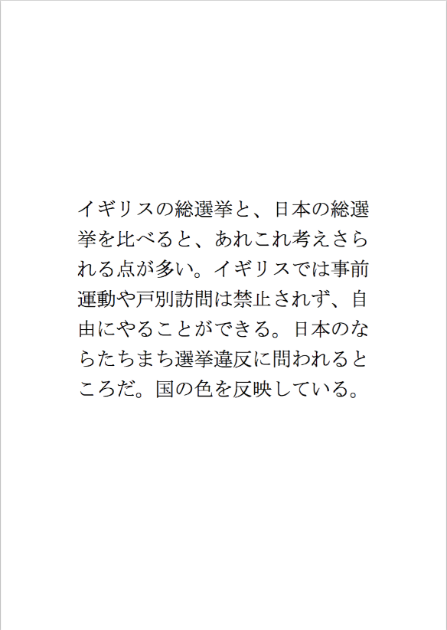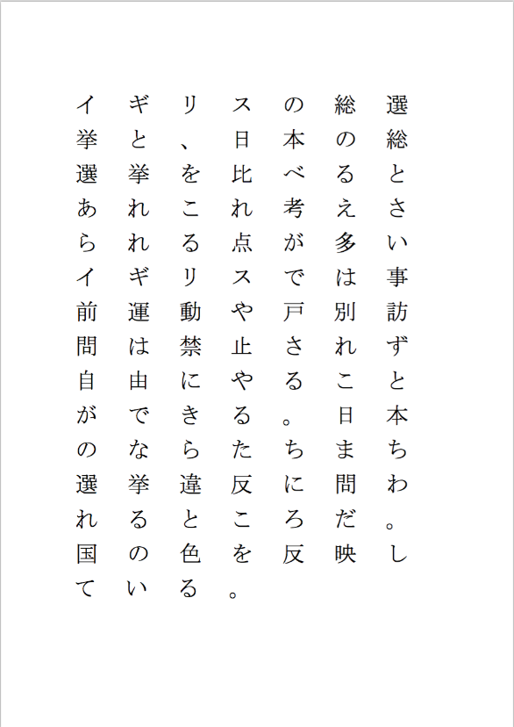

図5.1　文章読み取り課題（左：文字間隔2mm, 右：文字間隔12mm）

**２：探索特徴抽出課題：文中探索**

文中探索課題は，基本動作の探索の要素を抽出するものである．図5.2に示すように100字の日本語文章を抜粋している．課題内容は，文章中から指定したある単語「灰色」を見つけ出してもらうといったものである．この課題を行うことにより一般的な文中から単語を探し出す際の探索の特徴を抽出する．また，文字間隔の違いにより文中から単語を探し出す際に文字をどのように読み取っているか探索特徴から考察する．

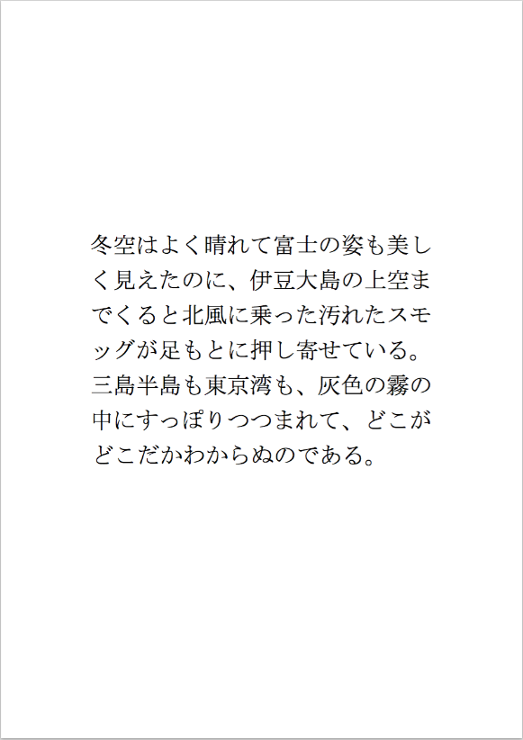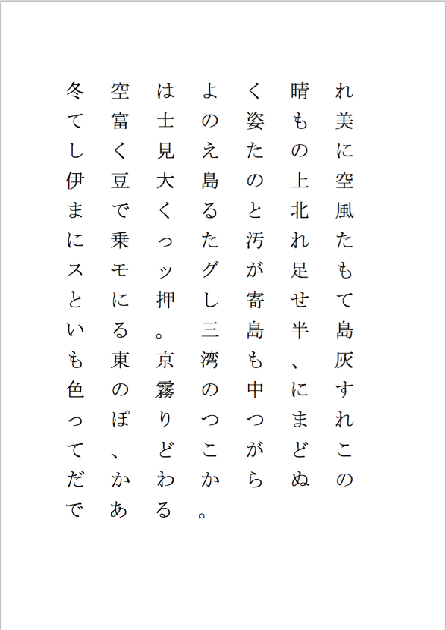

図5.2　文中探索課題（左：文字間隔2mm, 右：文字間隔12mm）

**３：探索特徴抽出課題：無意味ひらがな探索**

無意味ひらがな探索課題は，基本動作の探索の要素を抽出するものである．図5.3に示すように，ランダムに抜粋したひらがな文字100字から構成されている．課題内容は，文中から指定したある単語「れきし」を見つけ出してもらうといったものである．この課題を行うことにより一般的な無意味ひらがな文字列から単語を見つけ出す際の探索の特徴を抽出する．また，文字間隔の違いにより文字列から単語を探し出す際に文字をどのように読み取っているかを探索特徴から考察する．

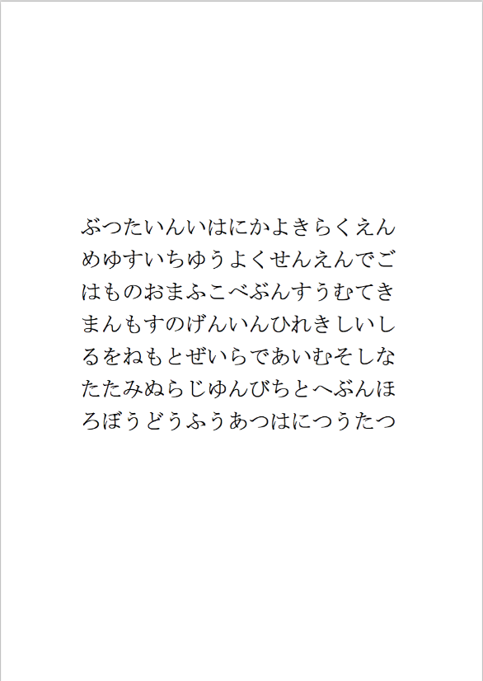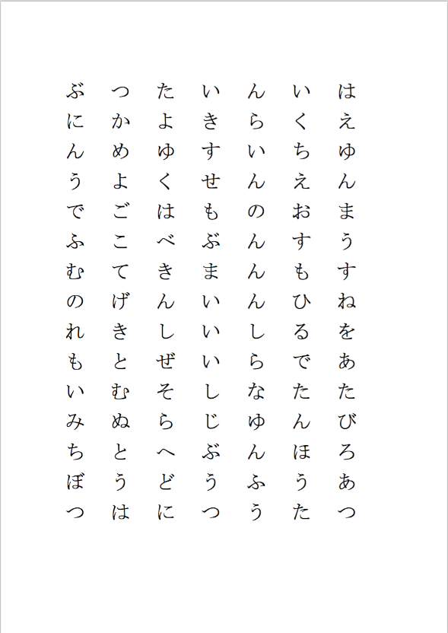

図5.3無意味ひらがな探索課題（左：文字間隔2mm, 右：文字間隔12mm）

**５．４　実験方法**

被験者は健常な大学生10名である．5名の被験者には文字間隔2mmの文章題を行わせ，残り5名には文字間隔12mmの文章課題タスクを行わせる．文字間隔2mmは最適文字サイズであり，

被験者には課題ごとにタスク内容を説明した後，課題に取り組んで貰う（課題の順番はカウンターバランスを考慮した）．タスクを完了後，小休憩を挟み，次の課題に取り組むといった流れで実験を行う．課題時の視線データを取得する為に，非接触の眼球運動計測装置「Tobii X-1 Light Eye Tracker」を用いた．被験者の画面との距離はおおよそ60cmと設定，また，実験中は普段通りの操作を心掛けるようにさせた．

**５．５　視線データの解析手法**

第４章同様，視線データ解析を行うにあたり，注視・追従・サッカードなどの眼球運動特徴を使用した．また注視定義を眼球回転速度が30deg/s未満の状態が170ms以上続いた状態の「従来定義」と，モデルヒューマンプロセッサを参考にした，眼球回転速度が30deg/s未満の状態が75ms以上続いた状態の，「モデルヒューマンプロセッサ定義」の２種類を用いた．

**５．６　実験結果・考察**

実験結果は注視定義ごとの注視点間距離・注視時間・Sacadic direction分布の3項目で示す．

**５．６．１　実験結果・考察（注視点間移動距離）**

被験者ごとに注視点と次の注視点までの距離を文字数ごとに分類し割合を求めたものを，文字間隔（2mm, 12mm）における全被験者で加算平均した．図5.4~5.7のグラフにおける文字間隔0とは注視点間移動距離が0~1文字分の長さに当てはまることを意味する．

文字間隔2mmの課題において，注視点間移動距離のピークに着目すると，図5.4の従来定義では課題ごとに差が見て取れるが，図5.6のMHP定義では課題ごとのグラフは類似したように見て取れる．文字間隔12mmの課題においても，文章読み取り・文中探索グラフのピーク値の割合はMHP定義の方が１割程高くなり，無意味ひらがな探索のグラフでは，文字間隔1〜2文字目の値が減り，0〜1文字の割合が増えていることがわかる（図5.6，5.7）．MHP定義では，注視定義における眼球回転速度が30deg/s未満の状態が続く時間の閾値を75msと短くした為に，注視点が多数出現して注視点間移動距離が従来定義よりも短くなったと考えられる．その為，各課題間の差が現れなかった．

注視定義が従来定義において，文字間隔でのグラフの違いに着目すると，図5.4の文字間隔2mmでは文章読み取り・文中探索では文字間隔2に，無意味ひらがなでは文字間隔1に注視点割合の最大値が見られた．一方，図5.5の文字間隔12mmでは全課題ともに文字間隔1に注視点割合の最大値が見られた．この結果より，課題文章の文字間隔が広くなるに連れ，一度に取得できる情報量が少なくなる，その為，被験者が課題文章を読み取る際に単語としてではなく1つの文字として情報取得する機会が増えている．その結果，注視点移動距離が短くなったと考えられる．これにより，文章読み取り時の視線解析から特徴量を抽出する際には，一般的な文章構成(文字間隔2mm)の文章を用いた場合が特徴量を抽出できる可能性が高いと判断できた．

図5.4　注視点移動距離の割合（文字間隔2mm, 従来定義）

図5.5　注視点移動距離の割合（文字間隔12mm, 従来定義）

図5.6　注視点移動距離の割合（文字間隔2mm, MHP定義）

図5.7　注視点移動距離の割合（文字間隔12mm, MHP定義）

**５．６．２　実験結果・考察（注視時間）**

全被験者における課題ごとの平均注視時間のグラフを図5.8に示す．それぞれSegmant1，2，3，は課題文章読み取り，文中探索，無意味ひらがな探索を表す．

文字間隔(2mm-12mm)の課題間全てにおいて有意差が見られた．文字間隔12mmでは一度に取得できる情報量が少ない為に注視時間は文字間隔2mmと比べて短くなったと考えられる．注視時間からも文字間隔 (2mm-12mm) は独立した要因であることが伺えた．

文字間隔2mmにおいて，文章読み取り・文中探索課題間で有意差がみられた．実験後のヒアリングより，文章読み取り課題にて文章内容を覚えていた被験者は5人全員であったが，文中探索で文章内容を覚えていた被験者は5人中0人であった．このことからも注視時間に差が現れたことが伺えた．文字間隔(2mm-12mm)の両条件において文中探索・無意味ひらがな探索課題間で有意差が現れた．これは無意味ひらがな列中の探索では文字を纏まりとして捉える機会が少なくなる為，処理時間が注視時間の差となって現れたものだと考察した．

＊

* :p<0.05 ** :p<0.01

* :p<0.05 ** :p<0.01

＊＊

＊

＊

図5.8平均注視時間（左：文字間隔2mm, 文字間隔12mm）

**５．６．３　実験結果・考察（Saccadic direction分布）**

Saccadic directionとは第３章でも述べた通り，連続する2注視点の傾き（絶対角度）である．先ほどの実験結果・考察より，注視定義：従来定義，文字幅：2mmの条件が探索・閲読特徴を抽出できる条件であると仮定した．被験者5名のSaccadic directionごとの注視点移動距離の分布を課題ごとに表示する．文章読み取り課題におけるSaccadic directionと注視点間速度散布図より（図5.9），情報取得の際は0度または180度付近に値が分布しており，情報取得の特徴として，文字列に沿った視線の動きが見られた．一方，文中探索・無意味ひらがな探索の両探索課題共に，注視軌跡の角度分布が多方向へ分布していることがわかる探索の特徴として捉えられる（図5.10，5.11）．文章方向に沿わずに回答の探索を行った被験者は5名中3名存在した．

図5.9　Saccadic directionと注視点間速度散布図（文章読み取り）

図5.10　Saccadic directionと注視点間速度散布図（文中探索）

図5.11　Saccadic directionと注視点間速度散布図（無意味ひらがな ）

**５．６．４　まとめ**

注視点移動距離の割合を考慮した分布より，注視定義の閾値は低いと注視点が多数出現し，各課題間の差が現れなかった．文字間隔が広くなり実際の利用状況に沿わない文章の構成であると，被験者は文章を単語の纏まりではなく文字の羅列として情報取得を行う．文字間隔が広い場合，被験者の視線の動きは探索の動きとほぼ等しくなる．すなわち，文字間隔が広い場合の探索と閲読の違いの傾向は得られなかった．

注視時間を考慮した分析より，文中探索時の探索特徴として時間的に短い注視点が出現する傾向にある． 無意味ひらがな列の探索では文字を纏まりとして捉える機会が少なくなる為，処理時間が長くなると考察した．

Saccadic direction分布より，情報取得時の2注視点の成す角は文章方向に分布し，探索時では被験者によるが，多方向に分布することがわかった．

探索の特徴として，文章内では注視時間が短く，無意味なひらがな列では閲読と同様な注視時間が現れることが示された．しかし，文章内容の難易度や，ユーザの意図により注視時間は変動するため，注視時間からの考察は難しいと感じられる．一方，サッカード角度は，角度の集合から探索・閲読の特徴の違いが確認できる為，Saccadic directionは探索・閲読の状態推定に有効であると考えられる．

**第６章　視線解析を用いた実インタフェースのUXメトリクス評価**

**６．１　実験を始める前に**

第４章では，サーブリック分析に着目し，「思考」，「探索」の2特徴の傾向を視線解析により抽出した．思考特徴の眼球の動きは文章方向に沿って現れ，情報を取得している動作であった．そこで第５章では，文章内における眼球運動に着目し，「探索」，「閲読」の2特徴から傾向を導いた．以上の結果より眼球運動は，ある範囲から特定のものを探す際の探索運動と，ある範囲に纏まって存在する文字列を順に追って情報を取得する際の情報取得運動の2種類に分類した．

**６．２　実験目的**

本実験では，実インタフェース操作時の視線解析を行う．実験で用いるインタフェースはWebヘルプページを用いた．ヘルプページは主として文章で構成されており，文章内におけるユーザの視線の動きから特徴が抽出できると判断した為である．また，インタフェース操作時に現れるであろう，探索と情報取得時の視線特徴をそれぞれ「探索」，「閲読」と定義しそれぞれの特徴抽出を目的とした．

**６．３　実験準備**

**６．３．１　実験課題構成**

実験用課題はAI を使用した課題である．課題は「図形作成課題」であり，図6.1に示すようなAIを操作して貰った．また，別ウィンドウに独自に作成したAIの実験用ヘルプページを用意しており，被験者にはAIと実験用ヘルプページを交互に切り替えながら，2種類の課題を操作してもらった．実験用ヘルプページはAIの既存の操作説明を引用しているが，インタフェース構成を変更させており，検索バー，プルダウンメニューを無くす・ページ階層を減らすなどユーザとのインタラクションを極力無くした設計にした．これは，ユーザの眼球運動データを上手く取得する為である．また，実験用ヘルプページのホーム画面である“Top”ページ（図6.2）のUIは10の大項目と，1つの大項目につき2つある，20の中項目から構成されている．被験者はこの“Top”ページから任意の中項目をクリックし，１階層深い詳細ページ（図6.3，6.4）にジャンプする．詳細ページは基本2-4つの小項目から構成される．画面左上にはパンくずリストを設置しており，被験者が今どの階層にいるのかが一目で判るように配慮されている．また「Illustratorヘルプ」ボタンを押すことで“Top”ページへ戻ることができる．

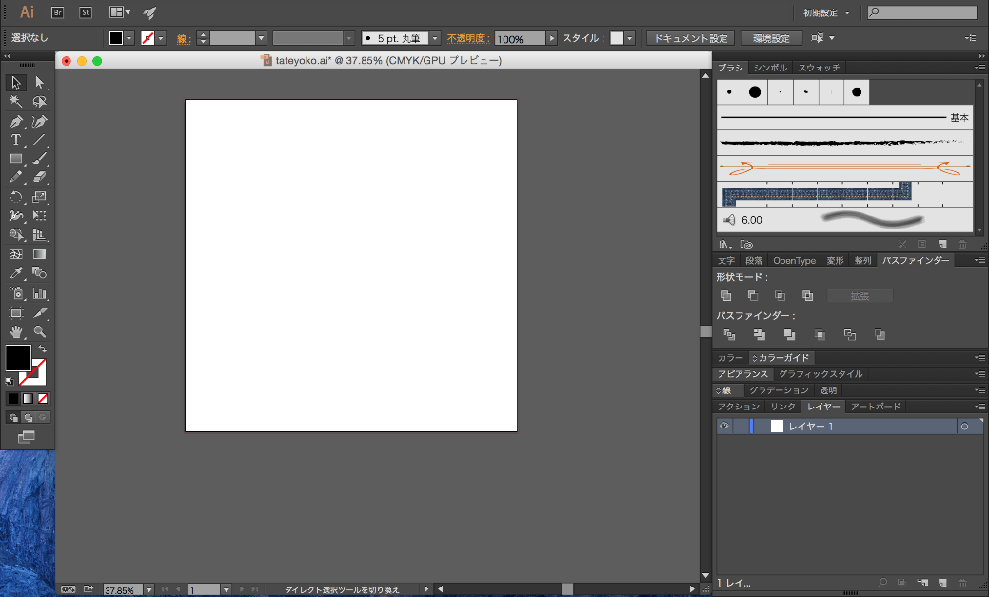

図6.1　AIインタフェース

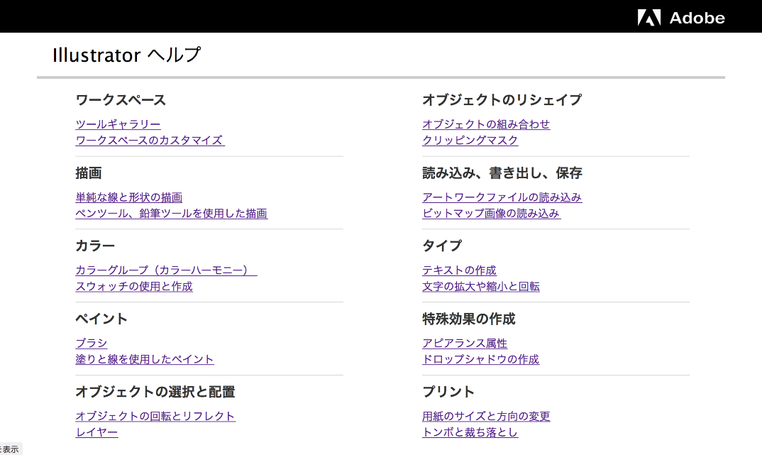

図6.2　ヘルプページ“Top”

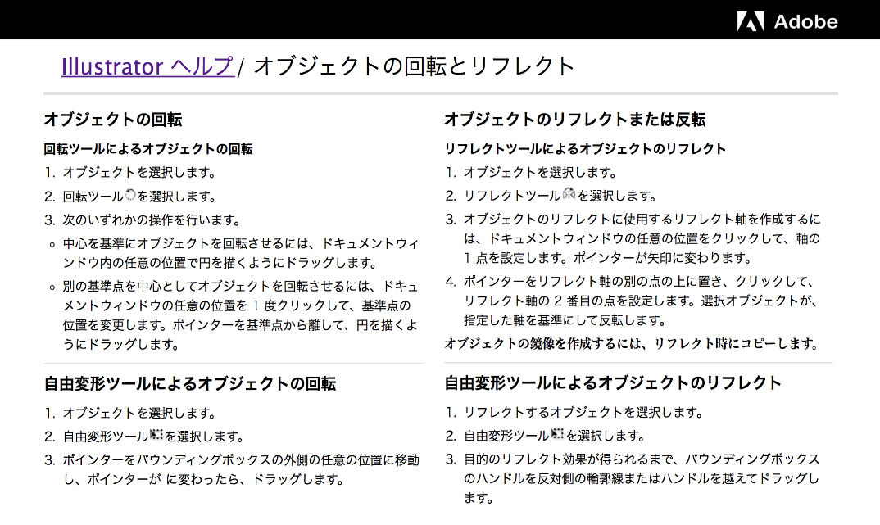

図6.3　詳細ページ“オブジェクトの回転とリフレクト”

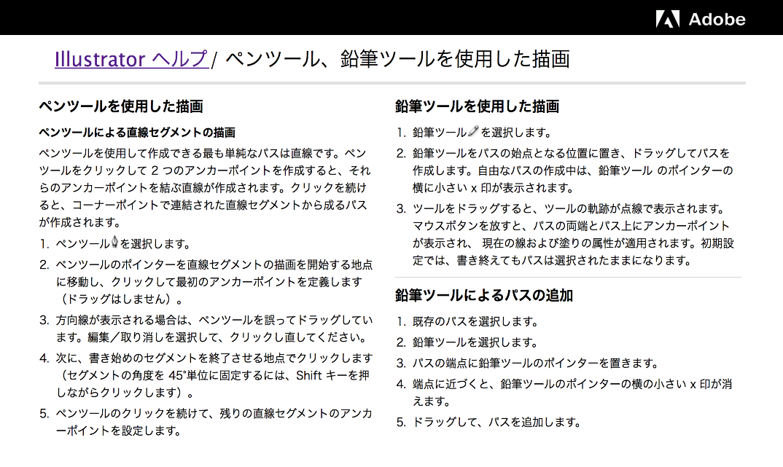

図6.4　詳細ページ“ペンツール，鉛筆ツールを使用した描画”

**６．３．２実験課題説明**

図形作成課題はヘルプページを参照しながらユーザが何も知らない状態から自らの力で課題を完成させるものである．

**図形作成課題**

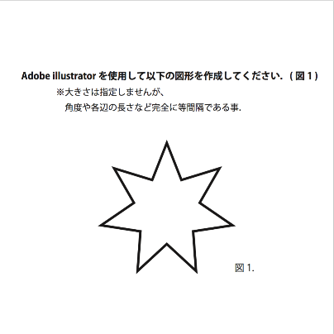　　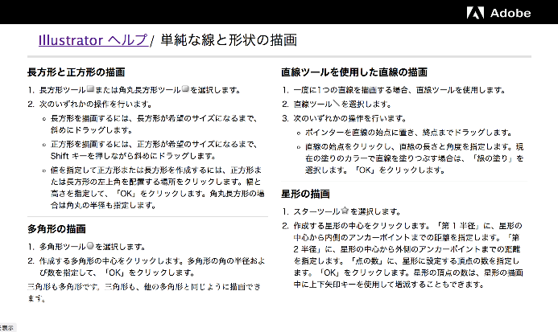

図6.5（左：課題内容，右：掲載ページ“単純な線と形状の描画”）

* 課題内容：図6.5（左）のような7角形の星を作成してください．（但し，角度と線の長さは等間隔であること）
* 操作方法：AI内のスターツールを選択．作成する星形の中心をクリックし，「第 1 半径」に，星形の中心から内側のアンカーポイントまでの距離を指定，また「第 2 半径」に，星形の中心から外側のアンカーポイントまでの距離を指定する．「点の数」に，星形に設定する頂点の数7を指定し，「OK」をクリックする．
* 掲載場所：“Top”ページから“単純な線と形状の描画”ページへジャンプし，ページ右下部にある“星型の描画”エリア（赤点線で記載）．

**６．３．３アンケート項目**

主観評価に用いたアンケート項目には，WUS(Web Usability Scale)を参考に設定した．

質問項目は好感度・役立ち感・信頼性・操作の分かり易さ・見易さの計5項目，また質問内容は1項目に対して2，3問である．また，1問に対して5段階の尺度で回答する仕様になっており，被験者には課題終了時に回答して貰った．

表6.1　アンケート質問項目

|  |  |
| --- | --- |
| 好感度 | このヘルプは印象に残る |
| このヘルプには親しみがわく |
| 役立ち間 | このヘルプはすぐにわたしの欲しい情報が見つかる |
| このヘルプにはわからない言葉が多く出てくる |
| このヘルプを使用するのは時間の浪費である |
| 信頼性 | このヘルプに掲載されている内容は信用できる |
| このヘルプの文章表現は適切である |
| 操作のわかり易さ | このヘルプの使い方はすぐに理解できる |
| このヘルプ内では迷わない |
| 構成の分かり易さ | このヘルプには統一感がある |
| このヘルプはメニューの構成が分かりやすい |
| 自分がこのヘルプ内のどこにいるのかわかりやすい |
| 見やすさ | このヘルプの文章は読みやすい |
| このヘルプを利用していると，目が疲れる感じがする |

**６．４　実験方法**

被験者は以前のバージョンを含むAIの使用経験の無い大学生10名（22才～25才）である．まず被験者にはAIの最低限の操作方法を説明し，その後に実験課題行ってもらった．課題中のAI，ヘルプページ間の行き来の回数は設定せず，実際の利用状況に即し，自由に行って貰った．被験者の画面との距離はおおよそ60cmと設定，また，実験中は普段通りの操作を心掛けるようにしてもらった．実験インタフェース操作中の眼球運動を非接触の眼球運動計測装置を用いて取得した．また、被験者のタスク遂行時の画面は録画した．

課題が終わり次第，Tobii Studio内の録画した実験インタフェース操作時の視線の動きのビデオを流しながら，回顧法を行った．発話内容は操作時に探索と閲読どの状態であったかに絞り評価を行った．また，取得した視線データと回顧法のデータとを照らし合わせ，視線解析を行った．

**６．４．１　実験手順**

実験手順は以下の通りである．

1. AI基本操作方法についての説明且つ練習

AIの基本操作（アイコン操作方法，）

1. 図形作成課題を行う

へルプページを参照しつつ，AIを使用して図形を作成．

1. 回顧法を行う

実験画面の録画を見ながら回顧法を行う．

1. 実験後アンケートに回答する

**６．４．２　回顧法**

実験に用いる回顧法とは，形成的評価のユーザテスト法の一つである．タスク終了後に被験者に質問を行う．主に行動を観察・記録し，事後の質問に対する回答とともに分析する手法である．

今回用いた回顧法の質問内容は，被験者に自分のタスク実行時の動画を見せながら，主に「探索」，「閲読」どの状態であったか随時答えさせるというものであった．

**６．５　実験結果および考察**

実験結果はヘルプページの，Area Of Interest（AOI）・Scanpathの2つの観点から行った．

**６．５．1　実験結果および考察（AOI）**

詳細ページ内には2-4の小項目があり，それぞれヘルプ内容が記載されている．そこで，被験者がどのエリアを見ているか，何度見たかを取得するために，関心領域（Area of Interest：AOI）[31]を設定した．

詳細ページ内における小項目ごとにエリアを定め，関心領域（AOI）を小項目の数だけ設定した．また，領域内に視線が入ってから出るまでを1と数えるHit数を設定し，AOIとHit数ごとにSaccadic directionとサッカード距離の散布図を作成した．

図6.6に実験結果を抜粋し示した．詳細ページ内小項目をAOI設定し，図6.6（左）は被験者Aの1Hit時，図6.6（右）は同被験者の2Hit時における散布図を表している．回顧法の結果から図6.6（左）は探索を，図6.6（右）は閲読をしている状態であった．探索時はPlotが広く散布し，閲読時はPlots数が多く現れ，0°，180°付近に纏まった．探索時はサッカード角度がばらつき，閲読時は文章方向に集中する．検証実験Ⅱ（５．５．３項）における結果と同様な傾向が見られた．

図6.6　被験者A ，Saccadic directionとサッカード距離散布

（左：1-Hit，右：2-Hit）

**６．５．２　実験結果および考察（Scanpath）**

Scanpath[32]は視線の移動履歴であり，停留点とサッカードから構成される．AOI内の視線の動きを一つずつ見ていくことが，探索・閲読の特徴を分類する最善の方法であると考え，Scanpath内のサッカード一つ一つに着目した解析を行った．まず，Scanpath内のサッカードの一つ一つ角度を測定する．本研究(５．５．３項)において用いたSaccadic directionはサッカードの角度を，3時の方向から反時計回りを基準とした絶対角度で表した解析手法であった．その為，前後のサッカードの繋がりがわからなかった．そこで今回は一つ前のサッカードとの相対角度（なす角）を求めた，これにより前後のサッカードの繋がりが明確になり，サッカードに意味付けをすることが可能になった．

以下の表6.1にサッカード距離と前サッカードとの相対角度から意味付けを行ったものを表す．

表6.1　サッカード分類

|  |  |
| --- | --- |
| サッカード分類 | 特徴 |
| Prograde | 文章方向への直進 |
| Regression | サッカード距離が13字以下の文章に沿った後戻り |
| Return sweep | 文章中における行替え時のサッカード |
| Backtrack | 前サッカードとなす角90°以下の上記以外のサッカード |
| Others | 上記以外のサッカード |

Progradeは文章方向への直進，サッカード長が13字以下の文章に沿った後戻りをRegression[33]， Return sweep[34]は行替え時のサッカード，Backtrackは前サッカードとのなす角90°以内の上記以外のサッカードと定義した．

表6.2は図6.6の散布図にプロットされたサッカードを分類し纏めた表である．サッカードの種類として，探索時はBacktrackが，閲読時はProgradeとそれに伴ったReturn sweepが現れる傾向にある.サッカード1つ1つに意味を与える事で，より詳細な視線解析パラメータとなることが伺えた．

表6.2 サッカード分類(回)

|  |  |  |  |  |
| --- | --- | --- | --- | --- |
| AOI | Backtrack | Regression | Prograde | Return sweep |
| 1-Hit | 3 | 0 | 0 | 1 |
| 2-Hit | 2 | 2 | 6 | 4 |

次に回顧法結果を基に探索・閲読時を分類し，全被験者データでサッカード分類を行い被験者ごとに割合を求め加算平均を行った．図6.7より探索特徴としてBacktrack， Othersサッカードが出現し，閲読特徴としてPrograde，Return sweepサッカードが出現する傾向にあることがわかった．

\****p***<0.05，\*\****p***<0.01

**

**

**

**

図6.7全被験者におけるサッカード分類の割合

**６．５．４　まとめ**

AOIを考慮した分析より，ページ内にAOIを設定することにより，ページ内のエリアごとの分析を可能にした．視線がエリアに踏み入った回数や，エリア内の視線データを解析することで，探索と閲読の傾向を把握できた．

Scanpathを考慮した分析より，サッカード距離と前サッカードとの相対角度の2要因からサッカードに意味付けを行い，Backtrack，Regression，Prograde，Return sweep，Othersに分類することでより詳細な探索と閲読の状態を取得できることが示唆された．また，AOIと併用して用いることにより更に詳細なユーザの状態が把握できると考えられる．

**第７章　結論**

本研究では，視線解析によるUXメトリクスの提案を行った．

まず，第1章において，UXを評価する為の基準はユーザビリティ評価基準を広義に捉えたものとして解釈できることを示し，新たに量的なユーザビリティ評価手法を提案することで，UXメトリクスの提案へと発展させていくことを目標とした．また，ユーザ自身も認識していない詳細な行動など認知的要素を表すことのできる視線情報に着目し，客観的定量的なユーザビリティ評価法＝UXメトリクスを提案することを目的とした．次に，どのような特徴が視線から抽出できるか，検証実験を行いながら検討を行った．

第4章では，視線のデータから抽出する特徴を，サーブリック記号を参考に着想し，「思考特徴」「探索特徴」と定義し，各特徴抽出インタフェースを作成し検証実験を行った．その結果，探索特徴として多方向に短い注視点が出現した．また，思考特徴として文章方向に沿った視線移動が見られた．これは，思考特徴としてではなく，文章を読むという情報取得の動作が行われていたのではないかと考察をした．

第5章では，前章にて考察した，文章を読むといった情報取得の状態を「閲読特徴」と定義し，「探索特徴」と共に文章中から抽出を行う検証実験を行った．結果として，閲読特徴としてサッカード角度が文章方向に多く分布し，探索特徴として，サッカード角度が文章方向から逸れた方向に散布するといった特徴が見られた．また，注視時間からも探索時は閲読時よりも注視時間が短いという傾向が統計的に有意に示された．探索時は目標を見つけるというパターンマッチングのような処理が行われる為，文章方向に視線移動が現れず，注視時間が短いと考察した．

第6章では，実際の利用を想定した「探索特徴」，「閲読特徴」の抽出実験を行った．前後のサッカードのなす角からサッカード特徴を分類し，各サッカード特徴の出現率から，探索と閲読の状態を分類することができた．

今後の展望として，視線解析により取得したサッカードから自動的に，各サッカード特徴を分類するアルゴリズムを作成する．各サッカード特徴の出現率を求めることにより，探索と読時を判断する為の閾値を設定する．サッカード特徴の割合によりユーザの迷い具合を推定するなどの分析を行えると考える．

# 謝辞

本研究の執筆にあたり，ご指導，ご鞭撻頂いた首都大学東京システムデザイン学部 経営システムデザインコース 西内信之 准教授に心から感謝の意を表します．

また，3年間ゼミでの進捗発表や学外におけるコンペティション・ハッカソンにおいて互いに奮起しあった豊丹生祐樹氏，藤井謙士郎氏に感謝の意を表します。ならびに，関谷純輝氏，横山祥平氏，共同研究において思考を凝らし解法を探索し合った片岡裕映氏，山中研究室 北川智大氏，をはじめとする同研究室の皆様，そして被験者として実験に協力してくださった皆様に深く感謝致します．